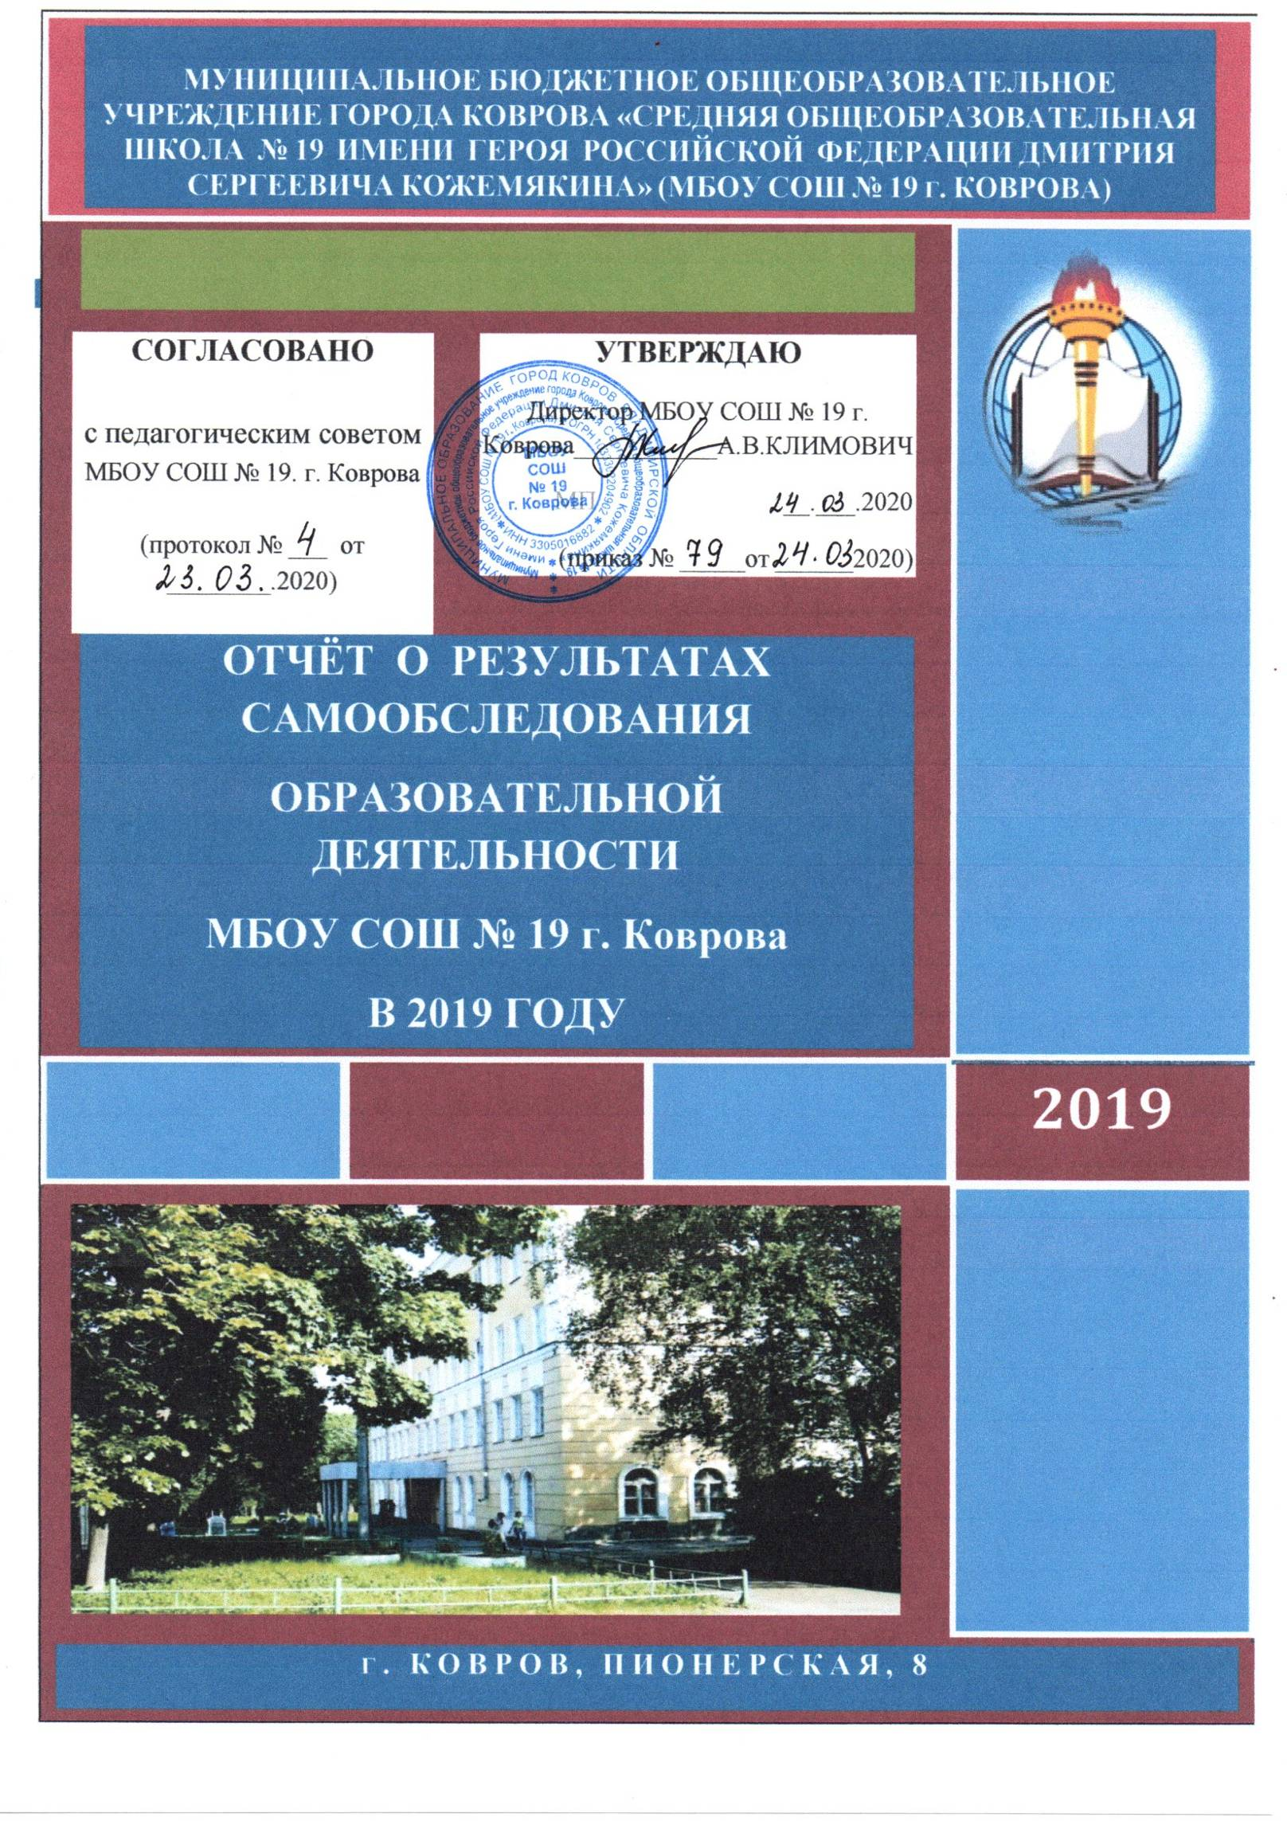

МУНИЦИПАЛЬНОЕ БЮДЖЕТНОЕ ОБЩЕОБРАЗОВАТЕЛЬНОЕ УЧРЕЖДЕНИЕ ГОРОДА КОВРОВА «СРЕДНЯЯ ОБЩЕОБРАЗОВАТЕЛЬНАЯ ШКОЛА № 19 ИМЕНИ ГЕРОЯ РОССИЙСКОЙ ФЕДЕРАЦИИ ДМИТРИЯ СЕРГЕЕВИЧА КОЖЕМЯКИНА» (МБОУ СОШ № 19 г. КОВРОВА)
2019

СОГЛАСОВАНО  с педагогическим советом  МБОУ СОШ № 19. г. Коврова  (протокол № ___ от ________.2020) |  | УТВЕРЖДАЮ  Директор МБОУ СОШ № 19 г. Коврова___________А.В.КЛИМОВИЧ  МП __.___.2020  (приказ № _____от ______2020)
ОТЧЁТ О РЕЗУЛЬТАТАХ САМООБСЛЕДОВАНИЯ
ОБРАЗОВАТЕЛЬНОЙ ДЕЯТЕЛЬНОСТИ
МБОУ СОШ № 19 г. Коврова
В 2019 ГОДУ

ДИРЕКТОР - ЗАСЛУЖЕННЫЙ УЧИТЕЛЬ РФ А.В. КЛИМОВИЧ
г. КОВРОВ, ПИОНЕРСКАЯ, 8

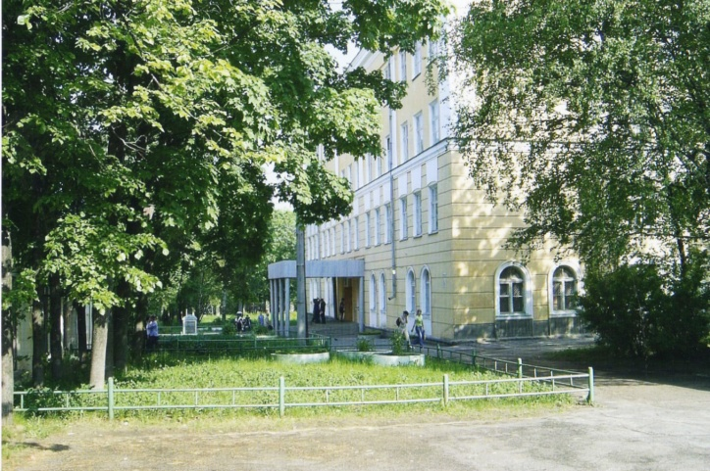
СОДЕРЖАНИЕ

РАЗДЕЛ | СОДЕРЖАНИЕ РАЗДЕЛА | СТРАНИЦЫ
ЧАСТЬ I (АНАЛИТИЧЕСКАЯ)
1. ОБЩИЕ СВЕДЕНИЯ ОБ ОРГАНИЗАЦИИ | Наименование, руководитель, адреса, сведения об учредителе, лицензии на образовательную деятельность и государственной аккредитации | 4
 | Особенности микрорайона и контингента обучающихся | 4
 | Основной вид деятельности | 5
 | Режим образовательной деятельности | 5
 | Взаимодействие с организациями - партнёрами, органами исполнительной власти | 5
 | Место школы в социуме | 6
 | Инновационная деятельность | 6
2. СИСТЕМА УПРАВЛЕНИЯ ОРГАНИЗАЦИЕЙ | Структура управления, включая органы коллегиального и государственно-общественного управления. Функции и взаимосвязи органов управления | 7
3. ОЦЕНКА ОБРАЗОВАТЕЛЬНОЙ ДЕЯТЕЛЬНОСТИ | Документы, в соответствии с которыми ведется образовательная деятельность | 10
 | Виды реализуемых ООП, численность обучающихся, осваивающих ООП по уровням общего образования | 10
 | Особенности организации образовательного процесса | 11
 | Режим образовательной деятельности и его соответствие сангигиеническим требованиям. Расписание занятий | 11
 | Дополнительное образование | 12
 | Дополнительные образовательные услуги | 14
 | Воспитательная работа | 14
4. СОДЕРЖАНИЕ И КАЧЕСТВО ПОДГОТОВКИ ОБУЧАЮЩИХСЯ | Статистика показателей успеваемости и качества обучения за 2016-2019 г.г. | 25
 | Результативность ГИА-2019 в основном общем образовании | 26
 | Результативность ГИА-2019 в среднем общем образовании | 27
 | Результаты работы с обучающимися, имеющими повышенную учебную мотивацию | 28
5. ВОСТРЕБОВАННОСТЬ ВЫПУСКНИКОВ |  | 31
6. ОЦЕНКА ФУНКЦИОНИРОВАНИЯ ВНУТРЕННЕЙ СИСТЕМЫ ОЦЕНКИ КАЧЕСТВА ОБРАЗОВАНИЯ (ВСОКО) | Итоги независимой оценки условий образовательной деятельности и качества образования, включая областные и муниципальные обязательные метапредметные диагностики | 32
 | Результаты оценки родителями/законными представителями результатов и условий образовательной деятельности | 36
7. ОЦЕНКА КАДРОВОГО ОБЕСПЕЧЕНИЯ | Кадровые условия образовательного процесса | 36
 | Оценка работы психологов и психолого - педагогических условий образовательного процесса | 40
8.  ОЦЕНКА УЧЕБНО-МЕТОДИЧЕСКОГО И БИБЛИТЕЧНО-ИНФОРМАЦИОННОГО ОБЕСПЕЧЕНИЯ |  | 4ё1
9.  ОЦЕНКА МАТЕРИАЛЬНО-ТЕХНИЧЕСКОЙ БАЗЫ |  | 42
10.  ОЦЕНКА ФИНАНСОВО-ЭКОНОМИЧЕСКОЙ ДЕЯТЕЛЬНОСТИ |  | 43
11. ОЦЕНКА УСЛОВИЙ БЕЗОПАСНОСТИ И СОХРАНЕНИЯ ЗДОРОВЬЯ ОБУЧАЮЩИХСЯ | Реализация программы «Безопасная школа» | 47
 | Оценка психологической безопасности участников образовательных отношений | 48
 | Сохранение физического здоровья обучающихся в образовательном процессе | 49
ЧАСТЬ II
РЕЗУЛЬТАТЫ АНАЛИЗА ПОКАЗАТЕЛЕЙ ДЕЯТЕЛЬНОСТИ ОБРАЗОВАТЕЛЬНОЙ ОРГАНИЗАЦИИ | Общий вывод о результатах самообследования. | 51
 | Карты оценки образовательной деятельности в 2019 году | 51
 | Констатация точек роста и управленческих решений, которые их обеспечили. Объяснение причин отрицательной динамики по отдельным показателям | 56

ЧАСТЬ 1 (АНАЛИТИЧЕСКАЯ)
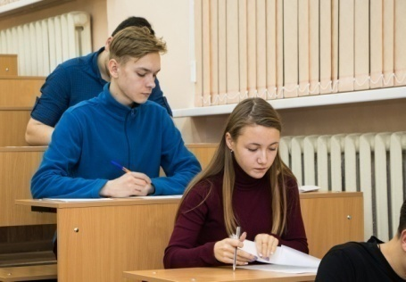 | РАЗДЕЛ 1.  ОБЩИЕ СВЕДЕНИЯ ОБ ОБРАЗОВАТЕЛЬНОЙ ОРГАНИЗАЦИИ

НАИМЕНОВАНИЕ ОБРАЗОВАТЕЛЬНОЙ ОРГАНИЗАЦИИ |  | Муниципальное бюджетное общеобразовательное учреждение города Коврова «Средняя общеобразовательная школа № 19 имени Героя Российской Федерации Дмитрия Сергеевича Кожемякина» (МБОУ СОШ № 19 г. Ковров)  - Устав МБОУ СОШ № 19 г. Ковров - Утвержден Главой администрации г. Коврова Владимирской области (Постановление администрации г. Коврова от 24.09.2019 № 2278)
РУКОВОДИТЕЛЬ |  | КЛИМОВИЧ АЛЬБИНА ВАСИЛЬЕВНА, Заслуженный учитель РФ
АДРЕС ОРГАНИЗАЦИИ  Телефон / факс  Адрес электронной почты |  | Юридический адрес:  601909, Владимирская область, город Ковров, улица Пионерская, дом 8.  Фактический адрес (адрес места осуществления образовательной деятельности):  601909, Владимирская область, город Ковров, улица Пионерская, дом 8.  (49232) 3-27-54  ksch19@mail.ru
УЧРЕДИТЕЛЬ |  | Учредителем Школы является муниципальное образование город Ковров Владимирской области.  От имени муниципального образования функции и полномочия учредителя осуществляет администрация города Коврова Владимирской области, функции и полномочия учредителя в части управления муниципальными финансами, отдыха и оздоровления детей осуществляет Управление образования администрации города Коврова. В отношении недвижимого имущества, закреплённого на праве оперативного управления за Школой, права собственника осуществляет Совет народных депутатов города Коврова. В отношении движимого имущества, закреплённого на праве оперативного управления за Школой, права собственника осуществляет администрация города Коврова Владимирской области.
ДАТА СОЗДАНИЯ |  | 1964
ЛИЦЕНЗИЯ |  | От 05.12.2019 № 4568,  Серия 33Л01 № 0002815
СВИДЕТЕЛЬСТВО О ГОСУДАРСТВЕННОЙ АККРЕДИТАЦИИ |  | От 25.12.2019 № 1383  Серия 33А01 № 0001260
ОСОБЕННОСТИ МИКРОРАЙОНА И КОНТИНГЕНТА ОБУЧАЮЩИХСЯ
МБОУ СОШ № 19 г. Коврова (далее - Школа) расположена в жилом микрорайоне города Ковров. Большинство обучающихся и их семей проживают в домах типовой застройки микрорайона рядом со школой (70 %) , треть (30%) - в соседних и в других микрорайонах города.

ОСНОВНОЙ ВИД ДЕЯТЕЛЬНОСТИ
Школа организует и осуществляет образовательную деятельность по основным общеобразовательным программам общего образования (начального, основного, среднего) в соответствии с федеральными государственными образовательными стандартами (ФГОС) начального общего, основного общего (1-9 классы) и государственными образовательными стандартами (ГОС) среднего общего образования (10-11классы).
Создана и реализуется модель внеурочной деятельности ФГОС (в 2019 г. - 1-9 классы).
На уровне среднего общего образования Школа реализует программы дополнительного образования (в 2019 г. - 10-11классы).

РЕЖИМ ОБРАЗОВАТЕЛЬНОГО ПРОЦЕССА
Режим образовательного процесса (пятидневная и/или шестидневная рабочая неделя) смешанный.
Во II полугодии 2018-2019 учебного года по пятидневной неделе работали 1-4 классы. Остальные классы (5-11) - по шестидневной рабочей неделе.
Во I полугодии 2019-2020 учебного года по пятидневной неделе работали 1-7 классы. Остальные классы (8-11) - по шестидневной рабочей неделе.
ВЗАИМОДЕЙСТВИЕ С ОРГАНИЗАЦИЯМИ - ПАРТНЕРАМИ, ОРГАНАМИ ИСПОЛНИТЕЛЬНОЙ ВЛАСТИ  Образовательный и воспитательный процесс школы опирается на возможности социума (микрорайона школы и города):  - ДК «Современник» (многолетнее сотрудничество в проведении общешкольных праздников и акций);  - Детского клуба «Огонёк»; |  |  |  | 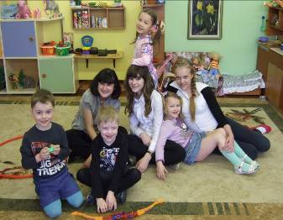
- Библиотеки Семейного чтения (ул. Маяковского) и Деловой библиотеки (ул. Калинина) (проведение совместной работы по формированию российской идентичности школьников, организация лекториев, встреч);
- МДОУ микрорайона.
В 2019 году в целях эффективности воспитания и социализации обучающихся школа заключила 20 договоров с организациями - партнёрами. Среди них организации с многолетними связями: Ковровский краеведческий музей, предприятия города (ЗиД, КМЗ), городская детская библиотека, Дом детского творчества, Станция юных техников, социально-психологическая служба управления образования; сетевые партнёры: КГТА (Ковровская государственная технологическая академия) им. В.А. Дегтярёва, ККСТ (Ковровский колледж сервиса и технологий), ККТС (Ковровский колледж транспортного строительства), КПГК (Ковровский промышленно-гуманитарный колледж). Впервые заключены договоры с МУК «Ковровский межшкольный комбинат» на открытие Школы здоровья в параллели 8 классов и МБОУ «Средняя общеобразовательная школа № 1 города Лакинска Собинского района» Владимирской области о сетевом взаимодействии и сотрудничестве.
Поддерживается многолетняя связь с городским Советом народных депутатов: представители исполнительной власти присутствуют на традиционных и знаковых мероприятиях Школы, награждают педагогов и обучающихся (в 2019 году Почётной грамотой Городского Совета народных депутатов награждены учитель химии Смирнова Е.В., учитель русского языка и литературы Моисеева Э.П., старший методист Заботина Г.Н., учитель физики Заботин В.А.).

МЕСТО ШКОЛЫ В СОЦИУМЕ
МБОУ СОШ № 19 г. Ковров - инновационное образовательное учреждение, которое имеет общественный статус «Школа-лаборатория передового педагогического опыта». Является участником и победителем конкурса инновационных организаций Владимирской области и получателем трёх грантов.
По итогам Всероссийского конкурса «500 лучших образовательных организаций - 2019» (учредитель «Невская образовательная ассамблея», Санкт - Петербург) и I Всероссийского педагогического съезда «Моя страна» школа стала лауреатом в номинации «Лучшая общеобразовательная организация страны - 2019» и удостоена медали и диплома. (www.nevobrazovanie.ru).
В декабре 2019 года школа стала победителем Всероссийского конкурса «Образование. Качество. Успех» в номинации «Творческая лаборатория» с работой «Организационно-педагогические условия формирования российской идентичности современных школьников» (организатор конкурса: сетевое издание «Педагогическая олимпиада» www.pedolymp.ru).

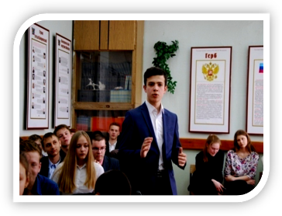  . | ИННОВАЦИОННАЯ ДЕЯТЕЛЬНОСТЬ
2019 год - завершающий этап региональной инновационной площадки по теме «Организационно-педагогические условия формирования российской идентичности современного школьника» (открыта приказом департамента образования Владимирской области 27.06.2014 г. (приказ № 916).
Научный руководитель, автор Программы - Дебердеева Татьяна Халитовна (завкафедрой гуманитарного образования ВИРО имени Л.И. Новиковой, кандидат философских наук, доцент).

Достижения МБОУ СОШ № 19 г. Коврова как региональной инновационной площадки
2015 – лауреат Всероссийского конкурса «100 лучших школ России»
2016, 2018 - лауреат Всероссийского конкурса «Образовательная организация XXI века. Лига лидеров»
2016 - лауреат Всероссийского конкурса «Лучшая школа России - 2016»
2016 - лауреат конкурса имени Л.И. Рувинского «Школа духовности и гуманизма»
2017 – участник Национального реестра «Ведущие образовательные учреждения России»
2019 – лауреат Всероссийского конкурса «100 лучших школ России» в номинации «Лучшая общеобразовательная организация страны - 2019»
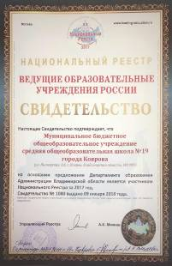
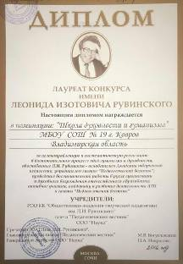
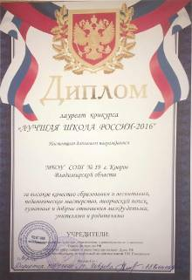

РАЗДЕЛ 2.  СИСТЕМА УПРАВЛЕНИЯ ОРГАНИЗАЦИЕЙ | 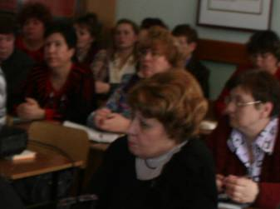

Управление Школой осуществляется в соответствии с законодательством Российской Федерации с учётом особенностей, установленных Федеральным Законом от 29.12.2012 № 273-ФЗ «Об образовании в Российской Федерации» и Уставом на основе сочетания принципов единоначалия и коллегиальности.

Единоличным исполнительным органом Школы является руководитель Школы – директор, который осуществляет текущее руководство деятельностью Школы.
В Школе формируются коллегиальные органы управления, к которым относятся:
- Общее собрание работников Школы;
- Педагогический Совет Школы;
- Совет Школы.

Все они реализуют право участия в управлении Школой, в том числе право принимать локальные акты, которые регламентируют деятельность образовательной организации и реализуют интересы всех участников образовательных отношений.
Наименование органа | Функции
ДИРЕКТОР | Осуществляет в соответствии с Уставом текущее руководство учебной, воспитательной и организационно-хозяйственной деятельностью.  Контролирует работу и обеспечивает эффективное взаимодействие структурных подразделений организации, утверждает штатное расписание, отчётные документы Школы.
Общее собрание работников | Общее собрание работников Школы создаётся в целях расширения коллегиальных, демократических форм управления, реализации права работников на участие в управлении, а также развития и совершенствования образовательной деятельности Школы.  Основной задачей Общего собрания является коллегиальное решение важных вопросов жизнедеятельности коллектива работников Школы: разработка и принятие коллективного договора, Правил трудового распорядка, изменений и дополнений к ним, участие в разработке и принятии других локальных актов, касающихся производственной деятельности трудового коллектива, разрешение конфликтных ситуаций между работниками и администрацией Школы, контроль за выполнением Устава Школы, предложения по совершенствованию работы и развитию материальной базы Школы и др.
Педагогический Совет Школы | Является постоянно действующим органом коллегиального управления Школой, формируемым из штатных педагогических работников Школы, и осуществляет свою деятельность в соответствии с Положением о Педагогическом Совете. Рассматривает основные вопросы образовательного процесса:  - разработка образовательных программ, выбора учебно-методического и материально-технического обеспечения образовательного процесса, средств обучения и воспитания,  - планирование, организация и регулирование учебно-воспитательного процесса в Школе, его анализ и коррекция в соответствии с мониторингом качества образования;  - анализ состояния учебной и воспитательной работы Школы за год, анализ выполнения образовательной программы Школы, Программы развития Школы;  - решения о формах, сроках и порядке проведении промежуточной аттестации обучающихся, о переводе обучающихся из класса в класс, о допуске выпускников 9-х, 11-х кл. к ГИА, о выдаче аттестатов, о награждении выпускников медалями «За особые успехи в учении», об исключении обучающихся из Школы и др.
Совет Школы | Выборный представительный коллегиальный орган, принимающий деятельное участие в общем руководстве Школы, представляющий интересы всех участников образовательных отношений как высший коллегиальный орган управления Школой.  Компетенция Совета:  - принятие Программы развития Школы, публичной отчётности, в том числе отчёта о самообследовании, отчёта о поступлении и расходовании финансовых средств, локальных актов Школы, регламентирующих общие вопросы деятельности Школы, при решении которых затрагиваются интересы всех участников образовательных отношений, решения об исключении обучающегося из образовательной организации;  - установление режима занятий обучающихся, в том числе продолжительность учебной недели, времени начала и окончания занятий, требований к одежде обучающихся;  - обсуждение Устава Школы, изменений и дополнений к нему;  - определение направлений финансово-экономической деятельности Школы, в том числе перечень дополнительных платных услуг и др.

В целях учёта мнения родителей (законных представителей) обучающихся Школы по вопросам управления Школой и при принятии локальных нормативных актов, затрагивающих их права и законные интересы, в Школе создан Совет родителей (законных представителей) обучающихся Школы.
Полномочия Совета, порядок избрания членов, порядок организации работы, а также Порядок учёта мнения Совета родителей при принятии решений и локальных актов регламентируются локальным нормативным актом – Положением о Совете родителей (законных представителей) обучающихся Школы.
Для объединения усилий семьи и Школы в деле обучения и воспитания детей в каждом классе Школы избираются родительские комитеты. Родительские комитеты оказывают посильную помощь Школе в решении ее уставных задач.
В целях учёта мнения обучающихся по вопросам управления Школой и при принятии локальных нормативных актов, затрагивающих их права и законные интересы, по инициативе обучающихся создаются Советы обучающихся классов и Совет обучающихся Школы.
Порядок избрания, организации работы и полномочия Совета обучающихся класса и Совета обучающихся Школы регламентируются локальным нормативным актом о Совете обучающихся.
С целью организации работы педагогического коллектива, направленной на развитие Школы, создан и работает Научно-методический Совет.
Научно-методический совет координирует работу с Педагогическим советом Школы и руководит работой методических объединений учителей (учебно-методических кафедр «Начальная школа», «Филология», «Математика», «Обществознание» и методического объединения учителей английского языка), а также деятельностью учителей, не входящих в объединения: по предметам физкультуры, ОБЖ, музыки, ИЗО и технологии.

СИСТЕМА УЧЕНИЧЕСКОГО СО- И САМОУПРАВЛЕНИЯ
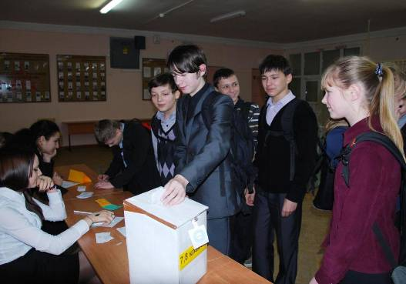
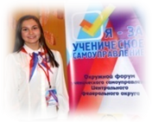

По инициативе обучающихся в начале 2000 г.г. создана система ученического со- и самоуправления. Ученики 4-11 классов в соответствии с Конституцией ученического сообщества объединены в общественную организацию Ученическую Демократическую Республику (УДР) МБОУ СОШ № 19 г. Ковров. Её деятельность строится на основе принятых нормативных актов:
- Конституция ученического сообщества - УДР (Ученической Демократической Республики);
- Закон о выборах Президента Ученической Демократической Республики;
- Закон о выборах в ученический Парламент УДР;
- Закон о статусе депутата Парламента Ученической Демократической Республики;
- Закон о Правительстве Ученической Демократической Республики;

В рамках УДР существует внутришкольная система самоуправления, объединяющая руководящие органы самоуправления в классных коллективах и школе в целом.
Конференция – высший орган Ученической Демократической Республики (УДР)

Президент УДР – высшая властная функция

Исполнительная власть
Законодательная власть

Премьер-министр
Ученический Парламент
Спикер
Школьное правительство = министры

Культура и досуг
Миистерство культуры и досуга
Образование и наука
Миистерство образования и науки
Труд и ЧС
МиТстерство труда и ЧС
МВД

МВД

пинистерство спорта
нистерство спорта
Спорт
Избираются членами УДР

Формируются из лидеров, председателей школьных клубов, центров и других ученических общественных объединений
Президент Ученической Демократической Республики, спикер Ученического Парламента, премьер – министр, лидеры других ученических объединений, действующих в школе, входят в Совет обучающихся Школы, являющегося органом коллегиального управления (раздел 6 Устава МБОУ СОШ № 19 г. Коврова).

В региональном конкурсе проектов «ОТКРЫТИЕ», участие в котором инициировано школьным ученическим правительством, в 2019 г. УДР награждена грамотой за 1 место.
В рамках УДР действуют детские общественные объединения по интересам:  - Центры:  - центр информации и печати «Зеркало», выпускающий газету «Зеркало»  - Клубы, общества, объединения: экологический клуб «ЭКО-ОКО», клуб «Лидер», военно – патриотический клуб «Патриот», клуб «Юный десантник», НОУ (научное общество учащихся) «Открытие», объединение экскурсоводов школьной художественной галереи ковровских художников «Истоки»  - Кружки по интересам (несколько направлений, среди них: интеллектуальное, художественно-эстетическое и художественно-прикладное, социальное, спортивно-оздоровительное)  - Отряд ЮИД (юных инспекторов движения)  - Спортивная секция: баскетбол. | 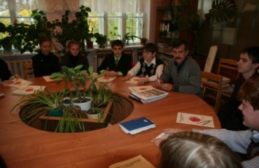  Редакция «Зеркала» за работой  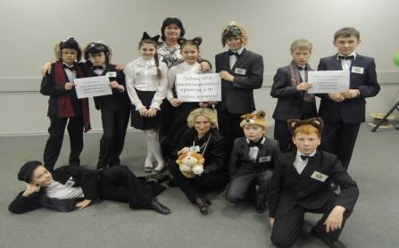  Акция клуба «ЭКО-ОКО»

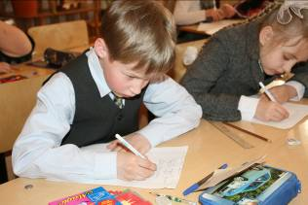 | РАЗДЕЛ 3.  ОЦЕНКА ОБРАЗОВАТЕЛЬНОЙ ДЕЯТЕЛЬНОСТИ

Образовательная деятельность в Школе организуется в соответствии с Федеральным Законом от 29.12.2012 № 273 «Об образовании в Российской Федерации», ФГОС начального общего, основного общего и среднего общего образования, СанПиН 2.4.2.2821-10 «Санитарно-эпидемиологические требования к условиям и организации обучения в общеобразовательных учреждениях», основными образовательными программами по уровням, включая учебные планы, годовые графики, расписание занятий.
В 2019 году в школе реализовывались основные образовательные программы трёх уровней образования:
 |  | Численность обучающихся (человек)
№ п/п | Название | II полугодие  2018-2019 уч. г. | I полугодие  2019-2020 уч. г.
 | Основная общеобразовательная программа начального общего образования (ФГОС 1-4 классы) | 335 | 323
 | Основная общеобразовательная программа основного общего образования (ФГОС 5-9 классы) | 397 | 401
 | Основная общеобразовательная программа среднего общего образования (ГОС 10-11 классы) | 87 | 78

ОСОБЕННОСТИ ОРГАНИЗАЦИИ ОБРАЗОВАТЕЛЬНОГО ПРОЦЕССА

На конец 2019 года в школе 29 классов-комплектов, 802 ученика.

Все обучающиеся получают образование в ОЧНОЙ ФОРМЕ.
ПРОДОЛЖИТЕЛЬНОСТЬ УЧЕБНОГО ГОДА: 1 классы - 33 рабочие недели (в отличие от других учебных параллелей обучающиеся имеют дополнительные каникулы: 1 неделя в феврале. Количество каникулярных дней - 42.
2 - 8 и 10 классы - 35 рабочих недель (трое каникул: при 5 - дневной неделе - 35 дней, при 6-дневной неделе - 32 дня).

В 2019 году заключён двусторонний договор с МУК «Межшкольный учебный комбинат» г. Ковров на СЕТЕВУЮ ФОРМУ обучения обучающихся 8 параллели по дополнительной программе «Школа здоровья» (35 часов).

Количество обучающихся, осваивающих основную образовательную программу С ПОМОЩЬЮ ДИСТАНЦИОННЫХ ТЕХНОЛОГИЙ - 65 человек (обучающиеся 7А и 11А классов) - Дистанционный курс «Наше Слово» (Русский язык и литература, 5-11 классы: учителя Иванина А.В., Мельников С.Ю.).

По индивидуальным учебным планам обучаются 4 обучающихся (все - по состоянию физического здоровья):
- в начальном общем образовании - 1 (3в)
- в основном общем образовании - 3 (1 - 8б, 2 - 9г).
Среди них на основании решения городской ТПМПК (сентябрь 2019 года) одной обучающейся школы (9Г) рекомендована Адаптированная индивидуальная программа для детей с ЗПР. Такая программа составлена, утверждена, и обучение с 01.09.2019 года обеспечивается по всем предметам общеобразовательной программы 9 класса индивидуально на дому (14 часов в неделю).
РЕЖИМ ОБРАЗОВАТЕЛЬНОЙ ДЕЯТЕЛЬНОСТИ И ЕГО СООТВЕТСТВИЕ САНГИГИЕНИЧЕСКИМ ТРЕБОВАНИЯМ. РАСПИСАНИЕ ЗАНЯТИЙ
Образовательный режим оптимально способствует реализации СанПиН (п.п. № 2.4.2. 2821-10 «Санитарно-эпидемиологические требования к условиям и организации обучения в образовательных учреждениях»).

Расписание учебных занятий 100% учитывает:
- учебную нагрузку по классам в начальном, основном и среднем общем образовании (требования Учебного плана школы полностью соблюдены);
- двусменность организации образовательного процесса (во второй смене обучались 3 класса начального общего образования и 5 основного общего образования).

Продолжительность учебной недели во всех классах и параллелях соответствует установленным нормативам (пункт 10.5 СаНПиН):

Режим образовательного процесса (пятидневная и/или шестидневная рабочая неделя) – смешанный:
- во II полугодии 2018-2019 учебного года по пятидневной неделе работали 1-4 классы, остальные классы (5-11) - по шестидневной рабочей неделе;
- в I полугодии 2019-2020 учебного года по пятидневной неделе работали 1-7 классы, остальные классы (8-11) - по шестидневной рабочей неделе.
Расписание уроков составлено отдельно для обязательных и факультативных занятий. Между началом факультативных занятий и последним уроком - перерыв продолжительностью не менее 45 минут.
Общий объем нагрузки в течение дня не превышает:
- для обучающихся 1-х классов - 4 уроков и один раз в неделю 5 уроков за счет урока физической культуры;
- для обучающихся 2 - 4 классов - 5 уроков и один раз в неделю 6 уроков за счет урока физической культуры;
- для обучающихся 5 - 7 классов - не более 7 уроков;
- для обучающихся 8 - 11 классов - не более 8 уроков.

Во всех параллелях расписание уроков составляется с учетом дневной и недельной умственной работоспособности обучающихся и шкалой трудности учебных предметов в соответствии с СанПиН 2.4.2.2821-10.
При составлении расписания уроков сохраняется принцип чередования различных по сложности предметов в течение дня и недели: для обучающихся начального общего образования основные предметы (математика, русский и иностранный язык, природоведение, информатика) чередуются с уроками музыки, изобразительного искусства, труда, физической культуры; для обучающихся основного общего и среднего общего образования предметы естественно-математического профиля с гуманитарными предметами.

В начальных классах сдвоенные уроки не проводятся. Допускается проведение сдвоенных уроков физической культуры (занятия на лыжах, занятия в бассейне).
При реализации утвержденных рабочих программ учебных предметов, курсов, дисциплин (модулей) общеобразовательной программы учитывается, что объем домашних заданий (по всем учебным предметам) должен быть таким, чтобы затраты времени на его выполнение не превышали (в астрономических часах): во 2 - 3 классах - 1,5 ч, в 4 - 5 классах - 2 ч, в 6 - 8 классах - 2,5 ч, в 9 - 11 классах - до 3,5 ч.

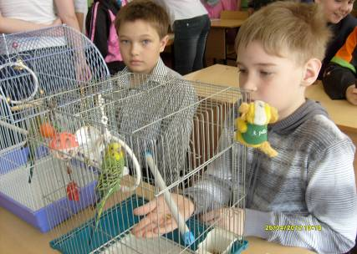 | ДОПОЛНИТЕЛЬНОЕ ОБРАЗОВАНИЕ

НАПРАВЛЕННОСТЬ ДОПОЛНИТЕЛЬНЫХ ОБЩЕРАЗВИВАЮЩИХ ПРОГРАММ И ЧИСЛЕННОСТЬ ОБУЧАЮЩИХСЯ

В 2019 году дополнительное образование осуществлялось по программам следующей направленности:
- духовно-нравственное;
- социальное;
- общекультурное;
- спортивно-оздоровительное;
- общеинтеллектуальное.
КОЛИЧЕСТВО РЕАЛИЗУЕМЫХ ПРОГРАММ И УЧАЩИХСЯ, ПОЛУЧАЮЩИХ ДОПОЛНИТЕЛЬНОЕ ОБРАЗОВАНИЕ

№ п/п | Направление | Количество программ
 |  | II полугодие  2018-2019 уч. г. | I полугодие  2019-2020 уч. г.
 | духовно-нравственное | 9 | 9
 | социальное | 9 | 7
 | общекультурное | 10 | 12
 | спортивно-оздоровительное | 4 | 4
 | общеинтеллектуальное | 9 | 10
Всего программ: |  | 41 | 42
Всего учащихся: |  | 639 | 723

С сентября 2019 года по программам дополнительного образования обучаются 723 ученика на уровне начального и основного общего образования (90,1% от числа всех обучающихся).

Деятельность объединений по интересам обучающихся в рамках оптимизационной модели внеурочной деятельности (5 - 9 классы) и организации внеурочных объединений по интересам (10-11 классы) в системе ДО в 2019 году результативна.

Команда клуба «Наследие» стала победителем в городской интеллектуальной игре, посвящённой 100-летию Д. Устинова. Коллектив стал участником общешкольного проекта «Память жива, пока помнят живые?» или «Шаг в бессмертие!».
Литературно - творческий кружок «Юный корреспондент» выпустил 5 номеров школьной газеты «Зеркало». Среди тем номеров газеты много статей, направленных на формирование российской идентичности школьников: традиции народов России и мира, народные приметы, творчество поэтов и художников, патриотика, спортивные достижения и многое другое.
Коллектив экскурсоводов картинной галереи ковровских художников «Истоки» посетил ежегодную осеннюю выставку ковровских художников в краеведческом музее, выставку народного костюма в г. Кострома. Ребята стали организаторами школьного праздника к юбилею А. Фатьянова для учащихся 6а класса. По традиции осуществлялась экскурсионная деятельность перед учащимися 2 -7 классов. Было презентовано 4 новых экскурсионных программы: «Куда уходит день уставший?»; «Образ Леса в творчестве » Б.Ш. Тазетдинова; «Любимая школа» по картине Т.Широковой; «Образ храма в творчестве Р.И.Романова». Коллектив экскурсоводов - активный участник конкурсов: в городском конкурсе «Певец земли Русской» к 110-летию С.Голицына Зоя Пастухова стала победителем, а Ксения Бабашкина и Ирина Борисова лауреатами конкурса, Александр Жуков – победитель (1 место) Всероссийской олимпиады «Время Знаний», Ольга Ивлева – победитель 3 степени во Всероссийском конкурсе научно-исследовательских работ учащихся «Литературная Россия», Ольга Михайлова – лауреат 2 степени во Всероссийском конкурсе презентаций - Центр – Артобразования. Александр Жуков – победитель (2 место) в Международном конкурсе для детей и молодежи "Мы можем!".
Коллектив кружка «Бисероплетения» стал участником конкурса Владимирского института развития образования имени Л.И.Новиковой «Формируем российскую идентичность», где представил карту Владимирской области с гербами городов, выполненных из бисера. Коллективная работа заняла 1 место в этом конкурсе (Глебова Наталья, Ериков Максим, Ивенков Матвей, Мальцев Максим, Масычева Полина, Морозова Елизавета, Мочкова Дарья, Рождественская Василиса, Рузанов Дмитрий, Семяшкин Даниил).
Вокальная группа «Весёлые нотки» и хоровой коллектив «Звонкие голоса» - самые активные участники жизни школьного сообщества. При их активной помощи прошли общешкольные творческие дела: Праздник знаний «Первым звонком золотистый сентябрь в школу детей созывает!», Праздник, посвященный Дню учителя «Любимый учитель, родной человек, будь самый счастливый на свете!», новогодние праздники «С Новым годом, миром, счастьем!», церемония награждена за победу в предметных олимпиадах «О, сколько нам открытий чудных готовят просвещенья дух!», вечер встречи с выпускниками «По волнам нашей памяти», «Весенний поздравок» к Международному женскому Дню 8 марта, праздник последнего звонка «Запомним глаза друзей и радость счастливых лет, улыбки учителей, и школьных окошек свет!», выпускной вечер «От школьного порога в жизнь дорогой добра!».
Кружок «Литература через призму истории» (7бв) - участник и призёр различных конкурсов: среди них
Дата | Мероприятие | Результат | Кол-во человек 7б
Март 2019 | Муниципальный этап конкурса чтецов «Живая классика». | Роздымаха Ольга,  диплом призёра | 3
Май 2019 | «Ночь музеев-2019». Встреча с писательницей И. Голицыной и актёром М. Берсеневым. Художественное чтение глав из романа в стихах «Евгений Онегин» | участие | 2

ДОПОЛНИТЕЛЬНЫЕ ОБРАЗОВАТЕЛЬНЫЕ УСЛУГИ

На платной основе и в соответствии с «Положением о школе раннего развития для дошкольников» в 2018-2019 учебном году (октябрь – январь) осуществляла свою работу Школа раннего развития (ШРР) для будущих первоклассников: в сентябре 2019 года 40 человек / 62,5% от числа принятых в 1 классы - её выпускники.
С октября 2019 года заключены договоры на оказание платной услуги 30 будущим первоклассникам. Утверждён учебный план, комплекс курсов и программ («Здоровье и личная гигиена», «Психологическая подготовка к школе», «Обучение чтению», «Обучение письму», «Счёт и логика», «Изобразительное искусство»), расписание учебных занятий.
Учебный план составлен на основе Закона «Об образовании в РФ», правил оказания платных образовательных услуг в сфере дошкольного и общего образования, Постановления Правительства РФ от 01.04.2003г. № 181, Письма Министерства образования РФ «О подготовке детей к школе» от 22.07.1997г. № 990/14-15, Приказа Министерства РФ «Об утверждении примерной формы договора об оказании платных образовательных услуг в сфере общего образования» от 15.03.2002г. № 864.
Нормативный срок освоения программы ШРР – 15 недель. Два раза в неделю (вторник и четверг), по 3 занятия продолжительностью 25 мин. с включением не менее 5 мин.- динамической паузы осуществляли 3 высоко квалифицированные учителя начального общего образования.
С 2020 года по решению Совета Школы сеть дополнительных образовательных услуг расширится.

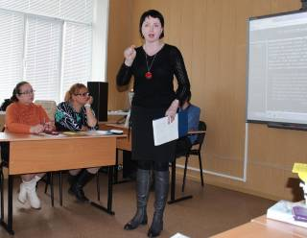 | ВОСПИТАТЕЛЬНАЯ РАБОТА
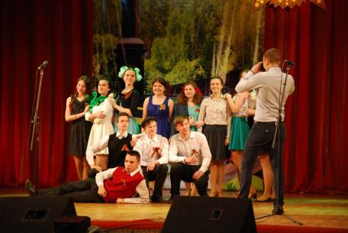 |  | 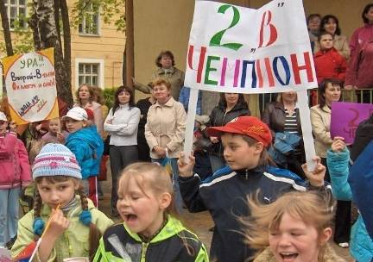

Стратегическим ориентиром воспитательной деятельности в 2019 году являлась миссия школы: формирование личности обучающихся и выпускников, обладающих качественным современным образованием, воспитанных в духе патриотизма и духовно-нравственных национальных традиций и ценностей, наделенных качествами, востребованными в современном обществе. Поэтому приоритетными задачами в воспитательной работе были:
- Реализация целей инновационной деятельности по формированию российской идентичности современных школьников;
- Создание условий для успешной социализации обучающихся;
- Формирование гражданина на основе нравственного и правового воспитания и поведения и здорового образа жизни.

Реализация целей инновационной деятельности по формированию российской идентичности современных школьников

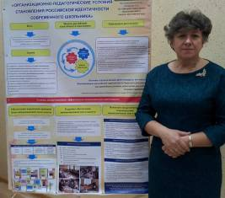 | 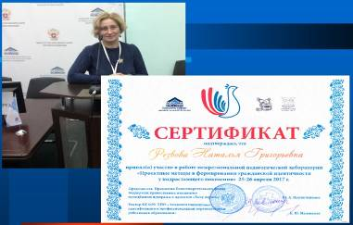 | 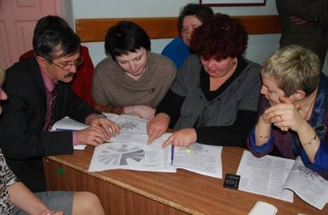
В 2019 году завершена работа региональной инновационной площадки.
Реализация главной цели формирования основ российской идентичности в условиях школьного образования предполагала формирование этнической и региональной, гражданской и общечеловеческой идентичности.

В течение инновационного периода спроектированы и внедрены новые практики в воспитательном пространстве школы: | - Разработаны и прошли экспертизу дополнительные образовательные программы «Я – гражданин!» (6-7 классы), «Мы против..!», 10 классы (Гражданское население в противодействии распространению идеологии терроризма); данные программы введены в урочное и внеурочное пространство школьной модели формирования российской идентичности школьников; Программа формирования толерантности для учащихся школы II ступени (5-9 классы) «Пять шагов толерантности»  - Апробированы программы формирования гражданственности в школе I ступени (УМК «Кораблик» для учащихся 1-2 классов, УМК «Жар-птица» для уч-ся 3-4 классов) и программы внеурочной деятельности «Дорогою открытий и добра».  - Реализовывались  - программы психолого-педагогической подготовки родителей обучающихся по формированию российской идентичности у школьников разных возрастных этапов;  - школьные проекты «Событие недели», «Школьный календарь «Мы неравнодушны» (5-11 классы);  - школьный проект «Народов дружная семья» (1-4 классы;  - школьный проект «Понятие недели», проведённый с целью актуализации и приведения в систему знаний учащихся понятий, составляющих когнитивный (познавательный) компонент в структуре российской идентичности личности, и рефлексии полученных знаний и представлений на эмоциональном уровне (ценностно-эмоциональный компонент этой структуры).  - В процессе работы над проектом был создан новый творческий продукт – электронное пособие «Понятие недели», которое может быть использовано в работе учителей и классных руководителей не только нашей школы.  - Школьный проект «Гордость земли Владимирской» учителей двух учебно – методических кафедр «Математика» и «Естествознание» в рамках единого областного дня краеведения «С любовью к Отечеству». В ходе данного проекта для учащихся 5-9 классов были подготовлены и проведены краеведческие уроки об ученых – уроженцах Владимирской земли: Барсукове, Осиповском, Лазареве, Жуковском, Столетовых, Зворыкине, Шмакове, Виноградове и др. Общими целями всех проведенных уроков было  - знакомство с выдающимися людьми земли Владимирской – творцами истории и науки;  - формирование качеств личности: гражданственность, патриотизм, гордость и ответственность за свою малую родину (город Ковров, Владимирский край).  - межпредметный социальный проект «Батарейки, сдавайтесь!» (экологический проект учителей учебно-методической кафедры «Естествознание»: Смирнова Е.В., учитель химии, Заботин В.А., учитель физики, Резвова Н.Г., Кундерева Е.В., учителя биологии).  - социальный проект «Имя Героя России Д.С. Кожемякина - школе».
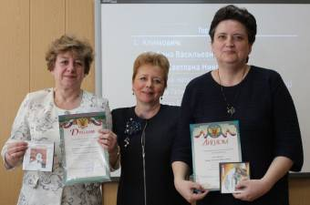 | Важнейшим направлением в деятельности региональной инновационной площадки являлось психолого-педагогическое сопровождение инновационной деятельности.  Создана и апробирована модель мониторинга формирования российской идентичности. На отчётном педсовете в декабре 2019 года по его результатам констатировано: целенаправленная деятельность педколлектива по формированию гражданина России достигла цели по отдельным значимым показателям становления российской идентичности наших детей.

При интерпретации результатов (исследованы обучающиеся контрольных 4 , 8, 10 классов) учтено, что личностные показатели, удостоверяющие сформированность духовно-нравственных качеств - удел отсроченных результатов. Но в динамике и в сравнении за 5 лет возможно объективно отметить позитивные изменения по отдельным показателям процесса формирования российской идентичности личности школьников.

1 УРОВЕНЬ - ЭТНИЧЕСКАЯ И РЕГИОНАЛЬНАЯ ИДЕНТИЧНОСТЬ (4 класс)
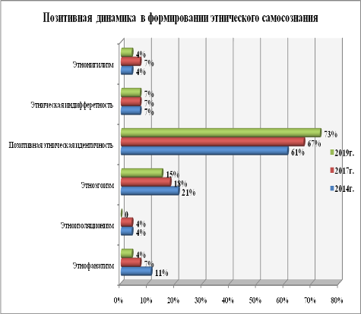  Рост числа учащихся, показывающих позитивную этническую идентичность (сочетание позитивного отношения к собственному народу с позитивным отношением к другим народам), с 61% в 2014г. до 73% в 2019г. (на 12%).  2. Снижение числа учащихся, выражающих  этнофанатизм (готовность идти на любые действия) с 11% в 2014г. до 4% в 2019г. (на 7%);  этноэгоизм (напряженность и раздражение в общении с представителями других этнических групп) с 21% в 2014г. до 15% в 2019г. (на 6%);  отсутствие учащихся, выражающих этноизоляционизм (убежденность в превосходстве своего народа, признание необходимости «очищения» национальной культуры) в 2019г. |  | 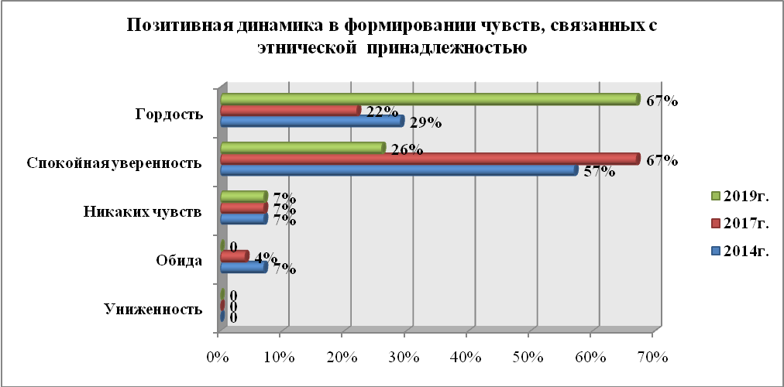  93% учащихся 4-х классов испытывают позитивные чувства принадлежности к своему народу:  - 67% учащихся - гордость и 26% - спокойную уверенность, причем важно отметить позитивную динамику в формировании гордости к своему народу с 29% в 2014г. до 67% в 2019г. (на 38%);  -отсутствуют учащиеся, испытывающие униженность и ущемленность, чувство обиды за свой народ.
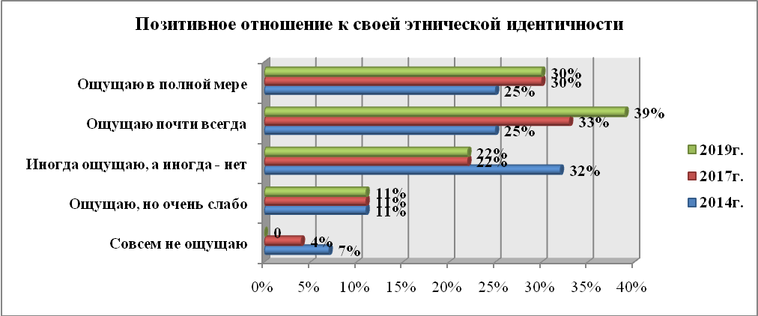  В становлении этнического самосознания, в осознания себя как члена этнической группы учащихся можно отметить позитивную динамику, количество четвероклассников, ощущающих себя представителями своего народа возросло с 50% в 2014г. до 69% в 2019г. (на 19%). Важно отметить  - отсутствие учащихся 4-х классов, которые негативно относятся к своей этнической идентичности, их количество снизилось с 7% в 2014г. до 0 в 2019г. (на 7%),  - количество учащихся, сомневающихся, т.е. «иногда ощущаю, а иногда – нет» снизилось с 32% в 2014г. до 22% в 2019г. (на 10%). |  | 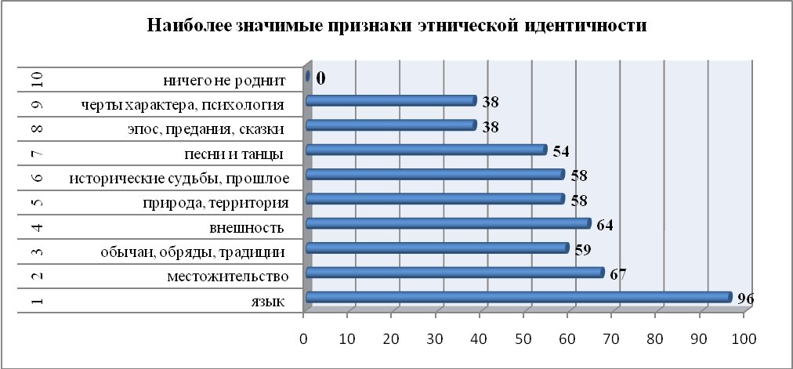  Важным моментом является отсутствие учащихся 4-х классов, которых ничто не роднит со своим народом.
2 УРОВЕНЬ - ГРАЖДАНСКАЯ ИДЕНТИЧНОСТЬ (8 класс)
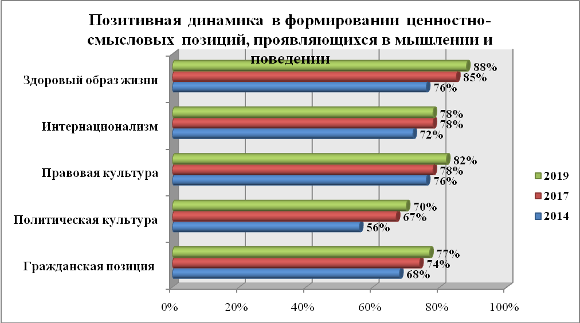  По всем показателям имеем рост количества учащихся, показавших высокий или средний уровень сформированности, 6% -14%, что свидетельствует о позитивной динамике в формировании персональной ценностно-смысловой позиции восьмиклассников по отношению к себе и окружающему миру, к жизненной позиции и гражданской активности. | 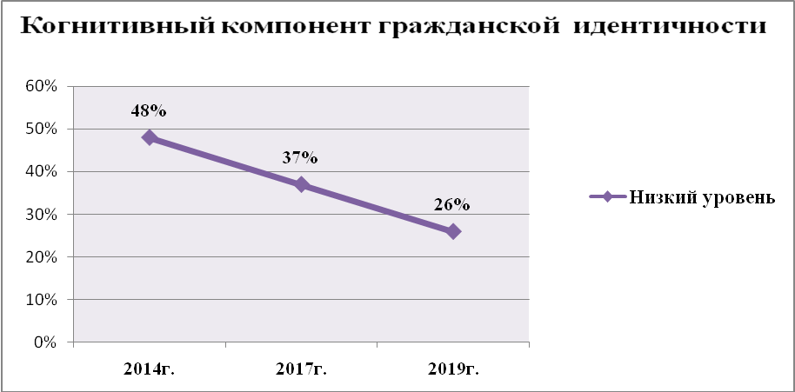  Количество учащихся, показавших низкий уровень когнитивного компонента гражданской идентичности, значительно снижается с 48% в 2014г. до 26% в 2019г. (на 22%), что свидетельствует о расширении знаний обучающихся по правовым основам организации общества, государственной символики, ориентации в функциях и целях основных прав и обязанностей гражданина, в общественно-политических событиях, в правовом пространстве государственно-общественных отношений, основам и принципам развития гражданского общества и правового государства.

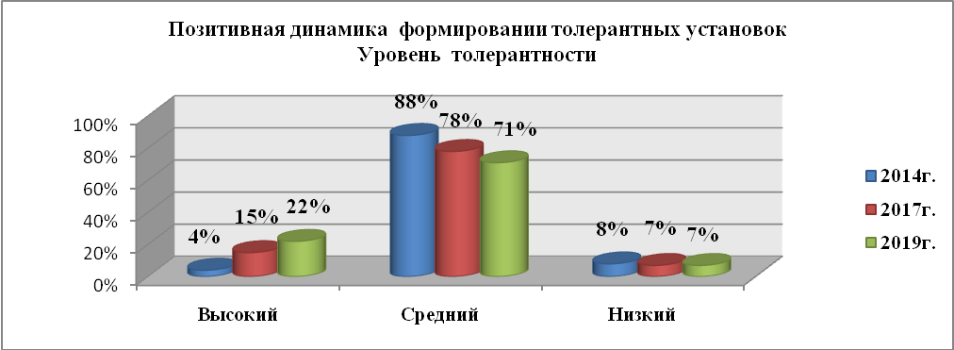  В формировании толерантных установок к окружающему миру, эмоционально-позитивного отношения к людям другой национальности, веры, убеждений, традиций восьмиклассников можно отметить позитивную динамику - количество учащихся, показавших высокий уровень толерантности, возросло с 4% в 2014г.-15% в 2017г. до 22% в 2019г. (на 18%). | 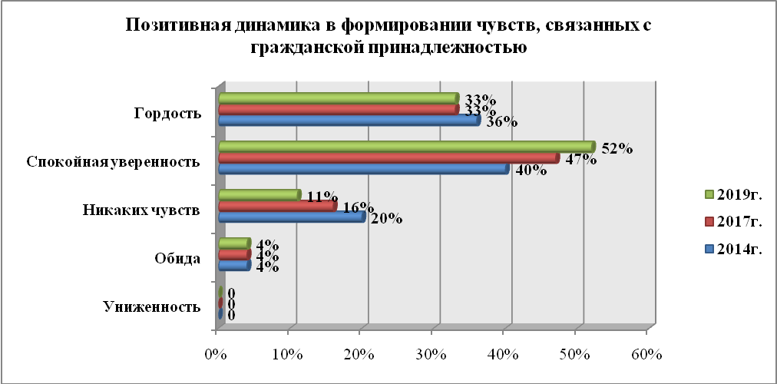  Результаты 2019г. свидетельствуют, что большинство восьмиклассников (85%) испытывают позитивные чувства принадлежности к своему народу:  - 33% учащихся - гордость и 52% - спокойную уверенность, причем важно отметить позитивную динамику в становлении данных чувств с 73% в 2014г. до 85% в 2019г. (на 12%); снизилось количество учащихся, которые равнодушны, на 9%; отсутствуют учащиеся, испытывающие униженность и ущемленность.
3 УРОВЕНЬ - ОБЩЕЧЕЛОВЕЧЕСКАЯ ИДЕНТИЧНОСТЬ (10 класс)
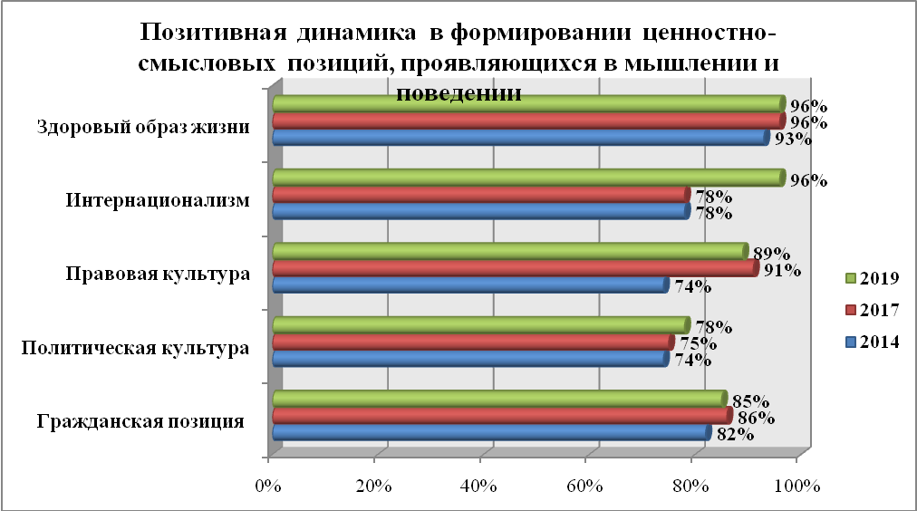  Позитивная динамика и высокие значения в формировании персональной ценностно-смысловой позиции десятиклассников свидетельствуют о готовности их участвовать в общественно-политической жизни страны, к ответственности за принятые решения, действия и их последствия, готовности к диалогу и сотрудничеству с любым человеком, независимо от его национальности и вероисповедания, вести здоровый образ жизни. | 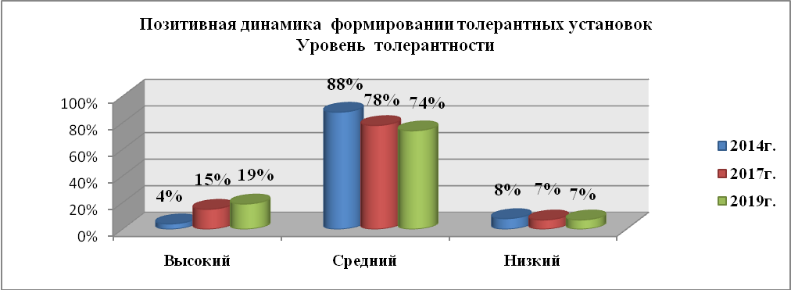  В формировании толерантных установок к окружающему миру, эмоционально-позитивного отношения к людям другой национальности, веры, убеждений, традиций десятиклассников можно отметить позитивную динамику - количество учащихся, показавших высокий уровень толерантности, возросло с 4% в 2014г. до 19% в 2019г. (на 15%).
Данные результаты свидетельствуют о формировании у десятиклассников позитивной системы общечеловеческих ценностей и путей их достижения, а также о наличии жизненных планов, жизненной целеустремленности. | 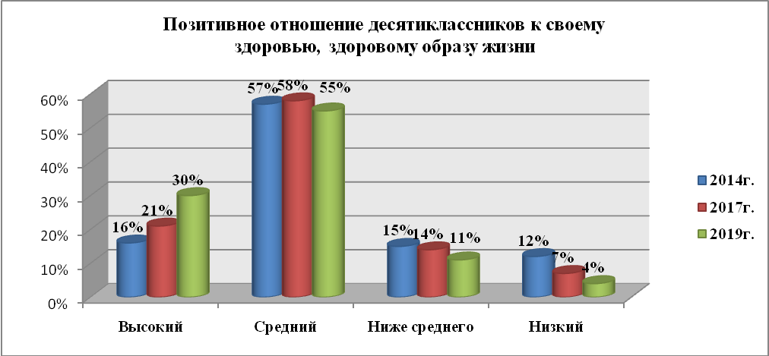  Количество учащихся, позитивно настроенных к здоровому образу жизни, возросло с 73% в 2014г. до 85% в 2019г. (на 12%), а попустительски относящихся к своему здоровью - снизилось с 12% в 2014г. до 4% в 2019г. (на 8%), что свидетельствует о положительной динамике в формировании готовности вести здоровый образ жизни.

Система школьного со- и самоуправления решала задачи воспитания лидеров, формирования их социальной активности, гражданственности и патриотизма. Школьный парламент во главе с Президентом Школьной Демократической Республики (УДР) участвовал в организации и проведении:

- Массовых праздников, социальных проектов, способствовавших духовно-нравственному становлению личности: Единый урок «Горжусь Россией я своей!», Единый областной день краеведения «С любовью к Отечеству!»;
- Месячника оборонно-массовой работы, посвященном Дню защитников Отечества, Уроков мужества, встреч с воинами – интернационалистами, представителями общественной организации «Боевое братство», возложения цветов к памятнику воинов – интернационалистов, акции «Подарок солдату»;
- Мероприятий к празднованию 74 годовщины Победы советского народа в Великой Отечественной войне: акциях «Георгиевская ленточка», «Фильмы о Победе!», «Бессмертный полк нашей школы», трудовой акции «Сирень Гастелло», вахте Памяти у вечного огня на площади Победы, участии в городских конкурсах «Солдаты Отчизны», «Солдаты Отечества», акции «Цветы памяти» (к 20-летию гибели 6-ой роты ВДВ в Аргунском ущелье), в провелении концерта воинов подшефной воинской части «Салют, Победа!», в подготовке экологических проектов : «Помощь бездомным животным», «Покормите птиц!»; Проект «СТЕНА «Экожизнь».
- При активном участии школьных «министерств» организована работа в традиционные для школы Красные дни календаря:
- «министерство» образования и науки» подготовил церемонию награждения победителей предметных олимпиад;
- «министерство» культуры и досуга» - «Праздник знаний», «День учителя», «Новогодний КВН», «Весенний поздравок».

Значимым событием в жизни Школы в 2019 году стало осуществление долгосрочного проекта «Память жива, пока помнят живые?» или «Шаг в бессмертие!» (осуществлён в рамках работы общероссийского проекта «Имя школе»). В ходе его реализации обучающиеся пробовали себя в различных социальных ролях: социологи, архивариусы, журналисты, историки, картографы, литературоведы, художники. Итоговыми мероприятиями проекта стали: образовательное событие «Память жива, пока помнят живые!», в ходе которого рабочие группы проекта представили итоги своей работы, и общешкольный форум «Шаг в бессмертие!», где был подведён итог всей работы по присвоению имени Героя РФ Д. Кожемякина школе и награждены самые активные участники проекта. Документы к присвоению имени школе подготовлены и представлены в администрацию города.

Второй год успешно решалась задача развития и воспитания обучающихся через организацию деятельности в направлении «Познавательный туризм»:
- В этом учебном году были осуществлены туристические поездки на сумму 287 тысяч рублей из средств муниципалитета и области, ими охвачен 221 человек.
- Обучающимися 5 - 9 классов в ходе единого Дня краеведения «С любовью к Отечеству» осмотрены городские музеи и достопримечательности.

Создание условий для успешной социализации обучающихся

Задачи приоритетной в системе направлений воспитания профориентационной работы решались в рамках реализации Целевой программы «Кем работать мне, чем заниматься?». Принятая четыре года назад, она концептуально направлена на формирование готовности обучающихся, начиная с 1 и заканчивая 11 классом, к профессиональному самоопределению и преодолению его на этапах завершения основного и среднего общего образования: профориентация детей с 1 по 11 класс основывается на соотнесении возможностей, способностей, интересов, оценки состояния общественных и государственных потребностей в работниках тех или иных специальностей и расширении кругозора в области профессий.
В основе профессионального самоопределения в течение года оставалась трехфакторная модель Е.А.Климова («хочу-могу-надо»).
В 2019 году мероприятия оставались традиционными. Система профессиональной ориентации опиралась на сетевое взаимодействие с организациями СПО и ВПО города: проведены экскурсии в промышленно – гуманитарный колледж, медицинский, колледж сервиса и технологий, КГТА им В.А. Дегтярёва (в образовательные организации города 9абв и 11аб проведено 5 экскурсий), в городские музеи и Центры досуга (всего охвачено 635 человек), организованы встречи с педагогическими работниками КГТА и Ковровского колледжа сервиса и технологи, посещены все проводимые Дни открытых дверей в организациях СПО города и ВПО.
В сравнении с прошлым годом обучающиеся активней участвовали в конкурсах и проектах профориентационного характера: Жуков Александр (7а) стал призёром (1 место) Муниципального конкурса творческих работ «Вернисаж педагогических профессий». Организовано выступление агитбригады колледжа сервиса и технологий в параллели 9классов.
Об эффективности работы в данном направлении говорит то, что выпускники основного и среднего общего образования школы успешно реализуют свой выбор продолжения образования и будущей профессии: в течение многолетнего мониторинга наблюдений самоопределения 9-и 11-классников нет не определивших свой дальнейший путь.

Формирование гражданина на основе нравственного и правового воспитания и поведения и здорового образа жизни

Наличие детей с трудностями воспитания - постоянная забота Школы. К основным причинам постановки обучающихся в группу «риска» относятся: неадекватное поведение (конфликты, драки с одноклассниками), слабая мотивация к обучению, единичные пропуски учебных занятий, семья СОП), употребление алкоголя и наркотических веществ, совершение противоправных поступков.

В 2019 году в школьный социальный паспорт в отчётном году занесены дети и семьи, оказавшиеся в социально опасном положении (СОП), обучающиеся, подлежащие различного рода социальным учётам, требующие социальной и педагогической поддержки:
- 6 детей оставшихся без попечения родителей: в этом числе 2 опекаемых, 4 ребёнка – сироты,
- 5 детей - инвалидов,
- 12 обучающихся с проблемами, связанными со сложными семейными ситуациями (пьянство, семейные конфликты, развод, ярко выраженные конфликты детей и родителей и др.),
- 2 обучающихся, состоящих в ЕБД (Единой городской базе данных о несовершеннолетних, находящихся в социально- опасном положении);
- 12 малообеспеченных семей;
- 48 многодетных;
- 236 семей «неполных» (воспитанием занимается один из родителей).
Все дети и семьи интегрированы в образовательный и воспитательный процессы, контролировалась защита их прав: 1 выпускник 11а класса как инвалид реализовал свои права при сдаче ЕГЭ, в рамках общешкольной социальной акции «Новогодняя игрушка на ёлку» были собраны новогодние подарки для 36 обучающихся из семей, находящихся в СОП.
Все дети вовлекались в общешкольные и классные мероприятия: особо активно они участвовали в экологических акциях «Очистим кусочек планеты от мусора», трудовом десанте по очистке аллеи на ул. Гастелло, мероприятиях по профилактике употребления ПАВ (проект «СТЕНА»), по профориентации (посещение Дней открытых дверей городских СУЗов, ВУЗа, спортивно-патриотического клуба «Держава» на базе ДК «Ленина», музея Ковровского медицинского колледжа имени Смирнова, музея этнографии), военно-патриотических мероприятиях (участие в военных сборах, цикл мероприятий «Шаг в бессмертие!» по присвоению школе имени Героя России Д.С. Кожемякина, вахта памяти, посвященная 74 годовщине Победы в ВОВ).
В городских, региональных конкурсах рисунков на различные темы проявили свои способности 2 ребёнка - инвалида. В школьных, муниципальных, региональных, всероссийских соревнованиях 2 детей этих категорий стали призёрами по легкой атлетике; 1 получил место и звание призёра городских соревнований по баскетболу и футболу в составе школьной сборной; 2 стали призёрами городских соревнований по баскетболу в составе школьной сборной команды. В рамках Губернаторской программы отдельные дети в течение 2019 года посетили бесплатно достопримечательности городов Суздаль, Владимир, Муром, усадьбу Танеевых, Александров, Нижний Новгород, Ярославль.
Для 1 обучающейся 8а класса была организована материальная помощь в связи со смертью матери 05.05.2019 года.
В течение года школой была оказана особая помощь семье в СОП обучающегося 9 класса (бабушка – пенсионер, мать – лежачий инвалид, при жизни нигде не трудоустроенная): оказано содействие в официальном трудоустройстве бабушки Дериевой Галины Яковлевны. В эту семью организованы трудовые десанты для приведения квартиры в надлежащее санитарное состояние (для выноса старой мебели, одежды, белья и другого мусора), собрано и передано денежное добровольное пожертвование семье.
Педколлектив ходатайствовал в отдел опеки и попечительствоа администрации города Ковров по ситуации в семье, УПФ по Коврову и Ковровскому району для оформления ребёнку пенсии по потере матери (умерла 07.06.2019 г.).
Неоднократно инициировалась помощь детям, внесённым в списки ЕБД: 1 семья по ходатайству Школы получила возможность лечения сына в наркологическом областном диспансере (мать не воспользовалась по личным причинам), 1 семье оказана помощь в сборе документов в отдел по жилью администрации г. Ковров для оформления необходимых документов по улучшению жилищных условий с последующим приобретением его в собственность; 1 семье оказано содействие в признании малообеспеченной и в постановке на учёт в отделе соцзащиты в целях в дальнейшем получения социальных выплат.

Количественный состав группы «риска» по сравнению с прошлым годом в 2019 увеличился на 4 - ых обучающихся, в первую очередь, за счёт роста численного состава подгруппы риска наркотизации и злоупотребления ПАВ, подгруппы детей с проблемами, связанными с особенностями семейной ситуации».
В 2019 году направление по воспитанию устойчивого сопротивления к употреблению ПАВ оставалось одним из актуальных.
Увеличилось, начиная с 6 класса, в сравнении с предыдущим годом количество лекций, встреч, качество которых было выше за счёт неформального подхода участников их со стороны социальных партнёров, которые активно приглашались школой. Также неформально подходил к работе наркопост.
Эффективно работали тьюторы по профилактике употребления ПАВ (психо - активных веществ). В этом виде деятельности проведены:
- встречи с представителями НДО, городской прокуратуры, ОПДН в тех классах, где имелись учётники (8абвг классы);
- занятия по профилактике ПАВ – «Скажи наркотикам: нет!» - 9 классы, «Твой выбор» 8 класс, «Отказ от вредных привычек» 6 класс, «Скажи курению нет!» 7 классы,
- сетевое взаимодействие с детским клубом «Огонёк» в проведении лектория по профилактике ЗОЖ для обучающихся с участием представителей ЦМП г. Коврова, медицинским колледжем, межшкольным учебным комбинатом: проведено 2 лекции с участием представителей ЦМП г. Коврова, 6 лекций - представителями ОПДН, 4 лекции – работниками прокуратуры, 7 лекций – представителями НДО
- тестирование «Аддиктивная склонность», направленное на выявление раннего употребления ПАВ среди обучающихся 9абвг, 11а класса, где уже выявлены случаи употребления. (Анкетирование проводилось управлением образования администрации города Коврова совместно с Департаментом образования администрации Владимирской области ГБОУ ВО «Центр психолого-педагогической и социальной поддержки»).
Анализ результатов теста – опросника «АДДИКТИВНАЯ СКЛОННОСТЬ»
Класс | Всего в классе | Всего участвовало в тестировании | Риск зависимого поведения не выражен  (до 13 баллов) | Умеренно выраженный риск зависимого поведения  (от 14 до 16 баллов) | Выраженные признаки склонности к зависимому поведению  (от 17 баллов и более)
9а | 25 | 23 | 23 | 0 | 0
9б | 24 | 24 | 23 | 0 | 1 / 24 балла
9в | 25 | 22 | 19 | 1 / 15 баллов | 1 / 20 баллов  1 / 21 балл
9г | 19 | 19 | 17 | 0 | 2 / 30 баллов
11а | 30 | 25 | 25 | 0 | 0

Результаты теста показали, что в 9а, 11а классах риск зависимого поведения от алкоголя, табакокурения, наркотических веществ не выражен, нет у обучающихся этих классов и риска зависимого поведения от ПАВ.
В 9бвг классах выявлены подростки с аддиктивной склонностью, но в количестве меньшем, чем реально поставлено на учёт в ОПДН, КДНиЗП, НДО за распитие спиртосодержащей продукции (стоит на учёте 6 человек).
Это убеждает: раннее выявление нужно начинать не с обучающихся старшего подросткового (дети могут уклоняться от прямых ответов), а более раннего возраста (с 5 класса).

Результаты теста - 2019 указывают, что в 9б классе один человек показал выраженные признаки склонности к зависимому поведению; в 9в классе один умеренно выраженный риск зависимого поведения и два человека – выраженные признаки склонности к зависимому поведению; в 9г – два человека имеют выраженные признаки склонности к зависимому поведению.

С наркотической опасностью педколлектив впервые встретился в 2015 году, когда была выявлена группа подростков 7-8 классах, приобретающих в спорткомплексе «Темп» и пробующих психотропное средство, тогда не внесённое в число наркотических. Педагогические воздействия со стороны школы и родителей привели к тому, что до 2018 года проблема не проявлялась. В 2018 году были выявлены 2 обучающихся 8-9 классов, употребляющих наркотические средства, в течение 2019 году на учёте таких детей нет.

При оценке проведённой профилактической массовой и индивидуальной работы отмечается повышение качества профилактических мероприятий в течение 2019 года:
- работа школьного наркопоста с привлечением заведующего НДО Шарова Н.Н., клинического психолога НДО Филлиповой О.В.,
- усиление работы родительского всеобуча с привлечением специалиста КДНиЗП Торопова С.В., инспекторов ОПДН, начальника ООП Ульяновой Е.А., методиста – психолога СПС управления образования администрации города Коврова Сибагатулиной М.А., методиста – социального педагога СПС управления образования администрации города Коврова Сидоровой Н.В., психолога СПС управления образования администрации города Коврова Витебской Т.А., помощника Ковровского прокурора Казадаева Ю.М., заведующего НДО Шарова Н.Н.;
- организация встреч обучающихся с инспекторами ОПДН, помощником Ковровского прокурора Ярковой Т.А.. заведующим НДО Шаровым Н.Н., сетевого взаимодействия с детским клубом «Огонёк» в проведении лектория по профилактике ЗОЖ для обучающихся с участием представителей ЦМП г. Ковров, медицинского колледжа, межшкольного учебного комбината; проведения традиционных классных часов по профилактике правонарушений и ПАВ;
- добросовестная работа классных руководителей с семьями и детьми , в том числе в сравнении со всеми ежедневная Моисеевой Э.П. (9в), Кундерёвой Е.В. (10а), Фоменковой Е.В. (8а), Самойловой А.В. (6в), Емелиной И.А. (9а), Касатых Е.А. (9б).

Как положительное в индивидуальной работе с отдельными неблагополучными детьми можно отмечена эффективность приёма вовлечения 13 детей из групп «риска» в организованный досуг. Занятость и успешность позволила этим обучающимся не совершить в течение учебного года повторного правонарушения.
К сожалению, приём не универсален: занятость без увлечения и успеха, удачного проявления способности, таланта не создаёт гарантийных условий и не отвлекает от бесцельного времяпрепровождения, не способствует предупреждению правонарушений и преступлений, которые к концу 2019 года имеют место быть, особенно в параллели 9 классов.

Занятость в каникулы в течение 2019 года - успешно решаемая воспитательная задача (было организовано 3 смены: весна - лето и осень). Направлениями работы в этом плане являются организация лагеря с дневным пребыванием (организатор Бусурина М.В.), работа с классом (организаторы - классные руководители 5-11), с талантливыми и одарёнными детьми и с детьми с низкой учебной мотивацией, консультативная подготовка к ГИА, (организаторы - учителя-предметники) и организация каникулярного отдыха «трудных».
В течение 2019 года:
- в лагере с дневным пребыванием «Росинка» отдохнуло 210 обучающихся 1 - 5 классов (25,6%) (2 смены внутри учебного года - по 50 человек; летом - 110 человек);
- обучающиеся совершили экскурсионные поездки и экскурсии по родному краю (охват 28 %), выходы на театральные постановки, демонстрации фильмов, цирковые и концертные представления (58,6%), до 30 % педколлектива каникулярное время использует для подготовки детей к участию в олимпиадах, конкурсах, соревнованиях, не прекращают занятия объединений по интересам, организуют консультации детям (с согласия родителей), имеющим большие пробелы в знаниях.

В 2019 году эффективно решалась задача воспитания здорового образа жизни (ЗОЖ) через повышение мотивации обучающихся в занятиях физкультурой и спортом:
- в отчётном году работало 14 спортивных секций, которыми охвачено 210 обучающихся;
- темы ЗОЖ и привлечения обучающихся к занятиям спортом и физкультурой просматриваются во всех планах классных руководителей;
- на внутриклассные мероприятия приглашались выпускники школы – курсанты и выпускники лучших военных училищ Колосов Сергей, Зибров Владимир, спортсмен по мотокроссу, выпускник школы – Сидоров Кирилл;
- процент занятости обучающихся в спортивных секциях города стал выше на 3,3 %.
- в городской спартакиаде ОУ г. Ковров Школа стала четвёртой; по результатам осеннего лёгкоатлетического кросса и соревнований по баскетболу юношеская команда школы заняла 3 место (в прошлом году баскетболисты были первыми); по мини-футболу школьная команда, заняла 1 место в городе (в 2018 году была третьей)
По лёгкоатлетическому четырёхборью школьная команда не вошла в тройку победителей, хотя в прошлом учебном году была первая в городе (девушки), третья в городе (юноши) и третья (девушки) в области. Причиной является значительное обновление школьной команды спортсменов и выпуск из школы успешных спортсменов.

РАЗДЕЛ 4.  КАЧЕСТВО ПОДГОТОВКИ ОБУЧАЮЩИХСЯ | 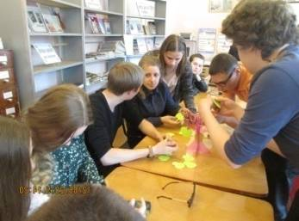
СТАТИСТИКА ПОКАЗАТЕЛЕЙ ЗА 2016 - 2019 г.г.
год | % |  |  | Памятные медали
 | Успеваемость | Качество обучения
 |  | По школе | Отличников (количество)
2016 | 100 | 49,4 | 47 | 2  Вересова Ксения  Вещина Елизавета
2017 | 99,9  (по болезни оставлена на повторное обучение 1 ученица, 9б) | 51 | 50 | 7  Гуркина Анна Гуркина Мария  Малород Дарья Кашуркина Наталья  Рыбенкова Анастасия Рыбина Любовь  Шишмаков Роман
2018 | 100 | 52,9 | 63 | 3  Каменева Олеся  Пахомова Анастасия  Щурилова Екатерина
2019  (май) | 100 | 54,4 | 61 | 10  Аляутдинова Диана  Воробьёва Марина  Воробьёв Святослав  Дерюга Егор  Козырина Юлиана  Майкова Анна  Пеженкова Элина  Пешко Ирина  Слепов Данила  Юхневич Виктория

Качество обучения на июнь 2019 г. (54,4 %) немного выше прошлогоднего (52,9 %) и значительно выше прогнозируемого (49,2 %). Есть устойчивая положительная динамика в качестве обучения в течение четырёх лет.
По итогам учебного года десять выпускников 11классов получили памятные медали, четыре 9-класссника - аттестаты с отличием.
Отмечены Грамотами за особые успехи в изучении отдельных предметов 22 выпускника 11 классов и 5 9-классников.

В апреле 2019 обучающийся 11А Воробьёв Станислав получил персональную стипендию Депутата Государственной Думы РФ Г.В. Аникеева «За отличные успехи в учёбе и достижения в общественной сфере» и удостоен Почётной грамоты Владимирской областной патриотической организации «Милосердие и Порядок». Он получил по итогам ЕГЭ свыше 300 баллов.

На ЕГЭ по литературе выпускница 11А Кундерёва Елизавета имеет лучший результат в городе.

.

Сравнение качества обучения и количества отличников учебы за 3 года:

100 % выпускников основного общего образования (9АБВ) и среднего общего образования (11АБ) в 2019 г. получили аттестаты о соответствующем уровне образования.

По итогам 2019 года в аттестуемых 2 - 11 классах среди обучающихся неуспевающих нет (успеваемость 100 %). Качество обучения составляет 48,9 %, что несколько ниже конца мая 2019 года (51 %) и прогнозируемого качества по школе (49,2 %).
Наличие «резерва» (обучающихся с 1 «3») позволяет ожидать повышения показателя на конец текущего 2019-2020 учебного года.

РЕЗУЛЬТАТЫ ГОСУДАРСТВЕННОЙ ИТОГОВОЙ АТТЕСТАЦИИ В ОСНОВНОМ ОБЩЕМ ОБРАЗОВАНИИ (9АБВ)
СРЕДНИЕ ОЦЕНКА И БАЛЛ ПО ОБЯЗАТЕЛЬНЫМ ПРЕДМЕТАМ ГИА-9
Предмет | Средняя оценка / Средний балл 2018 | Средняя оценка / Средний балл 2019
Русский язык | 4,04 / 30,1 | 4,1 / 31,7
Математика | 3,5 / 14,5 | 3,6 / 15,2

В сравнении с городскими показателями по обязательным предметам ГИА доля обучающихся школы составляет 0,95 (близки к 1), т.е. результаты школы немного ниже городских.

СРЕДНИЕ ОЦЕНКА И БАЛЛ ПО ПРЕДМЕТАМ ПО ВЫБОРУ
Предмет | Средняя оценка / Средний балл 2018 | Средняя оценка / Средний балл 2019
Физика | 3,7 / 20,5 | 3,5 / 23,8
Информатика и ИКТ | 4,02 / 14,9 | 3,7 / 12,7
Литература | 4 / 23 | 4,5 / 27
Обществознание | 3,6 / 25,1 | 3,8 / 29,1
Химия | 4,7 / 23,4 | 3,7 / 19,7
Биология | 3,1 / 20 | 3,2 / 18,1
География | 4,5 / 18,3 | 3,3 / 17
История | 3,3 / 20 | 4 / 28
Английский язык | 5 / 59 | 4,5 / 63,4

Результаты экзаменов по выбору двух лет соотносимы как близкие друг к другу: колебания вызваны особенностями и уровнем обученности контингента выбравших.
Средняя оценка «4, 5» получена по английскому языку и литературе, «4» - по истории, близкая к «4» - по информатике, физике и химии.
Отсутствуют выпускники, не преодолевшие min порог на ОГЭ по следующим предметам по выбору: в 2018 г. - английский язык, литература, физика, обществознание, история, в 2019 - английский язык, литература, обществознание, история, химия.
В отчётном году обучающиеся с низкой учебной мотивацией выбрали в большинстве информатику, географию и биологию.

РЕЗУЛЬТАТЫ ГОСУДАРСТВЕННОЙ ИТОГОВОЙ АТТЕСТАЦИИ В СРЕДНЕМ ОБЩЕМ ОБРАЗОВАНИИ (11АБ)
1) 100% выпускников успешно прошли ГИА-11 по русскому языку в форме ЕГЭ.
2) Сравнение показывает повышение результатов по математике профильного уровня. Но только 98,2% выпускников сдали экзамен успешно (неудовлетворительный результат получил 1 человек, который в сентябре подтвердил базовый уровень подготовки по математике и получил аттестат о среднем общем образовании).
3) Отсутствуют выпускники, не преодолевшие min порог на ЕГЭ по предметам по выбору: биологии, английскому языку, литературе, информатике, химии, физике, географии, истории. Неудовлетворительный результат получен лишь по обществознанию (1 / 1,8 % выпускников).

ОБЩИЕ РЕЗУЛЬТАТЫ ГИА ВЫПУСКНИКОВ 11АБ КЛАССОВ 2019 ГОДА

№ п/п | Предмет | Приняли участие  (всего чел.) | % от общего кол-ва выпускников
 | русский язык | 57 | 100%
 | математика
 | базовый уровень | 15 | 26,3%
 | профильный уровень | 42 | 73,7%
 | биология | 7 | 12,3%
 | литература | 4 | 7%
 | ИКТ | 14 | 24,6%
 | физика | 15 | 26,3%
 | химия | 5 | 8,8%
 | английский | 8 | 14%
 | обществознание | 27 | 47,4%
 | история | 1 | 1,8%
 | география | 2 | 3,5%
Результаты ГИА выпускников профильного физико-математического класса
Профильные предметы | Кол-во уч-ся, изучавших профильные предметы | Кол-во и удельный вес учащихся
 |  | сдававших ЕГЭ по профильным предметам | из них
 |  |  | не преодолели min порог | получили 80-99 баллов | получили 100 баллов
Математика  Физика  Информатика | 28 | 22  8  8 | 0  0  0 | 8  5  2 | 0  0  0

Средний балл выпускников 11а класса по профильным предметам составил: физика – 6,5; информатика и ИКТ – 72,75

Сравнение средних баллов ЕГЭ-11 предметов по выбору
Предмет | 2018 г. | 2019 г.
биология | 62,5 | 58,6
литература | 100 | 67,75
ПРЕДМЕТЫ, где отмечено ПОВЫШЕНИЕ КАЧЕСТВА ОБУЧЕНИЯ
ИКТ | 43,7 | 67.5
физика | 53,5 | 64,5
химия | 58,4 | 80,6
английский | 77,5 | 80.4
обществознание | 68,8 | 62,9
история | 71.8 | 71
география | Не сдавали | 39

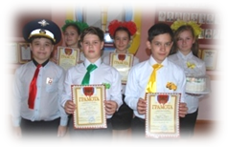 | РЕЗУЛЬТАТЫ РАБОТЫ С УЧАЩИМИСЯ, ИМЕЮЩИМИ ПОВЫШЕННУЮ УЧЕБНУЮ МОТИВАЦИЮ

Работа с одарёнными и талантливыми детьми в 2019 году, как и в предыдущие, организована через уроки и факультативы, а также интеллектуальные и творческие объединения детского сообщества во внеурочное время.

В 10 -11 параллелях открыты 2 профильных (физико-математических) класса, учебный план которых обеспечивает повышенный образовательный уровень по математике, физике и информатике и ИКТ.

Педагогическая работа с высоко мотивированными на образовательную деятельность обучающимися в отчётном году во внеурочное время - традиционно приоритетное направление поддержки одарённых и талантливых детей, которая способствует выполнению Комплекса мер по реализации Концепции общенациональной системы выявления и развития молодых талантов, утверждённой Президентом Российской Федерации 3 апреля 2012 года (Пр-827). Основа её - реализация Целевой программы «Одаренные дети» и организация условий для работы Школьного научного общества «Открытие»: в отчётном году в научно-исследовательской, творческой работе в олимпиадах по общеобразовательным предметам приняли участие более 30% от всех обучающихся 2 - 11 классов.
НАПРАВЛЕНИЯ РАБОТЫ С ОДАРЁННЫМИ в течение 2019 года:
- ИНТЕЛЛЕКТУАЛЬНОЕ
- естественно – математическое
- экологическое
- филологическое
- краеведческое
- социальное: историческое, гражданско - правовое и военно - патриотическое в соответствии с задачами инновационной работы по формированию российской идентичности личности обучающихся
- художественно - эстетическое
- СПОРТИВНО - ОЗДОРОВИТЕЛЬНОЕ

В 2019 году поддержан уровень активности обучающихся и учителей в реализации Целевой программы «Одарённые дети» высокий. Педагогический коллектив, как и в предыдущие годы, считает эффективным средством развития личности и повышения высокой мотивации в обучении участие обучающихся, имеющих интерес к познавательной деятельности, в различного вида интеллектуальных олимпиадах, конкурсах, конференциях и фестивалях.
Как и в предыдущие годы, большинство представленных проектов, представленных к участию в различного вида интеллектуальных олимпиадах, конкурсах, конференциях и фестивалях, имеют высокие оценки жюри, организаторов.

РЕЗУЛЬТАТЫ УЧАСТИЯ ОБУЧАЮЩИХСЯ ШКОЛЬНОГО НАУЧНОГО ОБЩЕСТВА «ОТКРЫТИЕ» В КОНКУРСАХ РАЗЛИЧНОГО УРОВНЯ
Аналитический параметр | Выводы
Доля обучающихся в составе ШНО, в том числе принявших участие в различных фестивалях, акциях, конкурсах, соревнованиях | 2019 - 312 - 38 %  В сравнении с предыдущими годами динамика отрицательная. |  | 2018 - 312 человек - 38,5 %  В сравнении с предыдущим учебным годом: показатель выше на 3,9 %.
Доля победителей, призёров, лауреатов от числа членов ШНО | 2019 - 251 / 80,4 %  В течение двух лет динамика стабильная. |  | 2018 год: 251 из 312 – 80,4 %  В сравнении с предыдущим учебным годом показатель ниже на 1,6 %.
Из числа победителей, призёров, лауреатов участников конкурсов:
муниципального уровня | 51 / 20,3% |  | 85 - 33,9 %
регионального уровня | 63 / 25,1 % |  | 78 - 31,1 %
федерального уровня | 142 / 56,6 % |  | 132 - 52,5 %
международного уровня | 55 / 21,9 % |  | 51 - 20,3 %
ВЫВОДЫ
В сравнении с 2017-2018 в 2019 году отмечается снижение количества участников в различных фестивалях, акциях, конкурсах, соревнованиях при стабильно высокой результативности.
Выросла численность победителей и призёров в конкурсах федерального и международного уровней при уменьшении доли муниципального и регионального уровней. Тенденция прошлых лет на увеличение участников муниципального и регионального уровня изменилась, вернувшись к 2015 г.

ИТОГИ ВСЕРОССИЙСКОЙ ОЛИМПИАДЫ ШКОЛЬНИКОВ  В 2019 году во Всероссийской олимпиаде школьников по общеобразовательным предметам приняли участие в ходе  Школьного этапа - 350 человек / 43,8% обучающихся (выше 2018 года на 10,8%)  Муниципального этапа - 54 / 6,7%  Регионального этапа - 17/ 2,1%  Стали победителями и призёрами  Школьного этапа - 91 человек /11,4 / % обучающихся (уменьшилось на 10 человек -  3 %)  Призёров 164 (20,5%)  Муниципального этапа - 17 / 2,1%  В сравнении с 2018 годом результаты имеют динамику снижения: на 0,8 %, в региональном - адекватны прошлому году. |  | 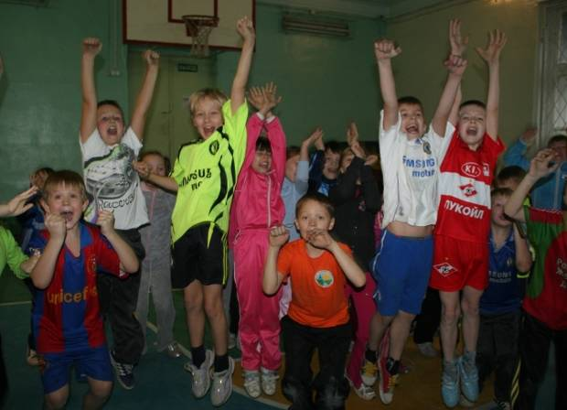

ПОБЕДИТЕЛИ И ПРИЗЁРЫ МУНИЦИПАЛЬНОГО И РЕГИОНАЛЬНОГО ЭТАПОВ ВСЕРОССИЙСКОЙ ОЛИМПИАДЫ ШКОЛЬНИКОВ В 2019 ГОДУ

№ п/п | Участник |  | Предмет | Класс | Результат | Учитель
РЕГИОНАЛЬНЫЙ ЭТАП
 | Воробьёв Святослав | Русский язык |  | 11а | призёр | Климович О.И.
 |  | Физика |  | 11а | призёр | Заботин В.А.
МУНИЦИПАЛЬНЫЙ ЭТАП
 | Кириллова Алина | Обществознание |  | 8а | призёр | Емелина И.А.
 | Годовицына Мария | Английский язык |  | 10а | призёр | Хлопкова Н.Г.
 | Щанов Даниил | Математика |  | 10а | призёр | Фоменкова Е.В.
 |  | Экономика |  |  | призёр | Емелина И.А.
 | Смирнова Ульяна | Математика |  | 7а | призёр | Максимова Т.В.
 | Смирнов Даниил | Математика |  | 10а | победитель | Фоменкова Е.В.
 | Логинова Светлана | Биология |  | 10б | призёр | Кундерёва Е.В.
 |  | Химия |  | 10б | победитель | Смирнова Е.В.
 | Курцын Никита | География |  | 7а | призёр | Смирнова А.Б.
 | Пастухова Зоя | Литература |  | 7а | призёр | Иванина А.В.
 |  | Русский язык |  |  | призёр
 | Горшкова Вероника | Литература |  | 10а | призёр | Кистол Н.И.
 | Солдатова Анна | Русский язык |  | 10а | призёр
 | Чунаева Елена | Право |  | 9а | призёр | Емелина И.А.
 | Матвеев Илья | ОБЖ |  | 9а | призёр | Котик Ю.А.

РАЗДЕЛ 5.  ВОСТРЕБОВАННОСТЬ ВЫПУСКНИКОВ  Данные сентябрьского 2019 г. мониторинга социализации выпускников говорят о том, что, как и в предыдущие годы, все 100 % выпускников смогли выбрать дальнейший путь продолжения образования на этапе завершения основного общего образования (9АБВ) и самоопределения на этапе завершения среднего общего образования (11АБ), что свидетельствует о востребованности наших обучающихся при поступлении в систему СПО и ВПО. | 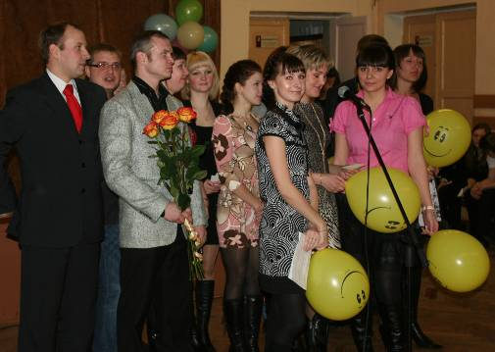
ВЫПУСКНИКИ IX АБВ КЛАССОВ (2019)
Всего (без оставленных на повторное обучение) | Из них получили аттестат по итогам ГИА в августе -сентябре | Поступили в 10 кл. | Организации СПО |  | курсы | ВСОШ |  | работают | стоят на учёте в ЦЗН | не работают и не  учатся*
 |  |  | по программам среднего професиональнго образования | по программам профес. подго-товки
(число и % от общего числа выпускников)
78/ 100% | 2/ 2,5 % | 43/ 55,1% | 33/ 42,3% | 2 / 2,6% | 0 |  | 0 | 0 | 0 | 2/2,6%

ВЫПУСКНИКИ XI АБ КЛАССОВ (2019)
Всего | вузы | Организации СПО |  | курсы | подготовит.  отделения | работают | стоят в ЦЗН | в рядах ВС | не работают  и не учатся
 |  | по программам среднего профес. образов. | по программам профес. подготовки
(число и % от общего числа выпускников)
57 / 100% | 49 / 86% | 4 / 7,0% | 0/ 0% | 1 / 1,8% | 0 | 2 / 3,6% | 0 | 0 | 1 / 1,8%

XI А класс повышенного уровня (физико-математического профиля обучения) (2019)
Всего | вузы(по профилю обучения) | Организации СПО(по профилю обучения) |  | курсы | подготовит.  отделения | работают | стоят в ЦЗН | в рядах ВС | не работают  и не учатся
 |  | по программам среднего профес. образов. | по программам профес. подготовки
(число и % от общего числа выпускников)
28/ 100% | 27/ 96,4% | 0 | 0% | 0 | 0 | 0 | 0 | 0 | 1 / 3,6%

XI Б класс (универсального профиля обучения) (2019)
Всего | вузы(по профилю обучения) | Организации СПО(по профилю обучения) |  | курсы | подготовит.  отделения | работают | стоят в ЦЗН | в рядах ВС | не работают  и не учатся
 |  | по программам среднего профес. образов. | по программам профес. подготовки
(число и % от общего числа выпускников)
29/ 100% | 22/ 75,9% | 4 / 13,8% | 0% | 0 / 3,5% | 0 | 2 / 6,9% | 0 | 0 | 0 / 0%

В отличие от прежних лет, впервые в школе есть трое обучающихся (9В -2 и 11Б-1), имевшие соответственно академические задолженности после ГИА-9 и неудовлетворительный результат профильного экзамена по математике ГИА-11.

Дополнительный период в сентябре не позволил трём выпускникам продолжить обучение в системе ВПО (1 одиннадцатикласснику) и СПО (2 девятиклассникам) в соответствии с личными планами. Выпускники 9 классов будут пытаться продолжить образование в колледже сервиса и технологий; в промышленно-гуманитарном колледже г. Ковров в 2020 г. Выпускник среднего общего образования в 2019-2020 учебном году продолжил обучение в системе СПО.

РАЗДЕЛ 6
ФУНКЦИНИРОВАНИЕ ВНУТРЕННЕЙ СИСТЕМЫ ОЦЕНКИ КАЧЕСТВА ОБРАЗОВАНИЯ (ВСОКО)
Внутренняя система оценки качества образования (ВСОКО) в школе в 2019 году скорректирована в связи с изменениями в государственной системе независимой оценки качества образования и в соответствии с региональными и муниципальными требованиями к её организации, к анализу и планированию работы школы.

Утверждены и действуют с 16.10.2019 новые Положения

- Об обеспечении функционирования ВСОКО;
- О внутришкольном контроле (ВШК);
- О формах, периодичности, порядке текущего контроля успеваемости и промежуточной аттестации обучающихся
Они обеспечивает систему критериев и показателей мониторинга качества образования, процедуры проведения внутренней экспертизы образовательной деятельности и качества обучения.
Полученные данные и результаты мониторингов - основа анализа работы школы в календарном 2019 году.
По итогам оценки качества образования в 2019 году, включая независимые формы оценок, выявлено, что уровень метапредметных результатов не ниже средних показателей по городу и области по большинству контролируемых параметров.
Сформированность личностных результатов абсолютного большинства обучающихся удовлетворяет целевым установкам воспитания в Школе и социальному заказу родителей/законных представителей и общества.

ИТОГИ НЕЗАВИСИМОЙ ОЦЕНКИ УСЛОВИЙ ОБРАЗОВАТЕЛЬНОЙ ДЕЯТЕЛЬНОСТИ ШКОЛЫ И КАЧЕСТВА ОБРАЗОВАНИЯ

По результатам независимой оценки качества условий осуществления образовательной деятельности администрацией г. Ковров в 2019 году школе поставлены высокие оценки (близкие к максимальным 100 баллов) по следующим критериям:
- Открытость и доступность информации об организации социальной среды (96,4 балла);
- Доброжелательность, вежливость педагогических работников (90,8 балла);
- Удовлетворённость условиями оказания услуг (90,8 балла).
54 балла Школа получила по критерию «Доступность услуг для инвалидов», что соответствует среднему показателю по городу.
Устранение оркомендаций поставлено в план работы школы на 2020 год при наличии финансирования и возможностей здания Школы.

КОЛИЧЕСТВО УЧАЩИХСЯ, ПРЕОДОЛЕВШИХ УСТАНОВЛЕННЫЙ МИНИМАЛЬНЫЙ ПОРОГ В ОБЛАСТНЫХ И МУНИЦИПАЛЬНЫХ ОБЯЗАТЕЛЬНЫХ МЕТАПРЕДМЕТНЫХ ДИАГНОСТИКАХ | 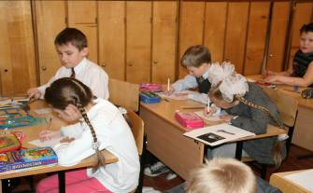

В 2019 году в рамках проекта «Мониторинг формирования функциональной грамотности обучающихся» (Приказы Минпросвещения РФ от 12.09.2019 № ТС-2176/04 и Департамента образования администрации Владимирской области от 18.09.2019 № ДО-7378-02-07) в школе принят свой мониторинг оценки функциональной грамотности обучающихся.
Результаты интерпретируются в соответствии с определением читательской грамотности (исследование PISA) - способность человека понимать, использовать, оценивать тексты, размышлять о них и заниматься чтением для того, чтобы достигать своих целей, расширять знания и возможности, участвовать в социальной жизни. В мониторинге участвовали 4 и 5 классы
Оцениваются следующие учебные действия:
- чтение, понимание смысла и использование предложенного текста;
- работа с информацией, извлечённой из текста (поиск, выбор, интерпретация и оценка информации);
- понимание роли художественно-выразительных особенностей русского языка.
Данные регионального мониторинга формирования читательской грамотности (диагностика весны 2019, 4 классы).
СФОРМИРОВАННОСТЬ ЧИТАТЕЛЬСКОЙ ГРАМОТНОСТИ НА ОСНОВЕ ПИСЬМЕННЫХ И УСТНЫХ РАБОТ НА МЕТАПРЕДМЕТНОЙ ОСНОВЕ
 | 2 классы | 3 классы | 4 классы
Группа риска в достижении требований к формированию УУД | 3 | 1 | 0
Группа детей, достигших уровня базовой подготовки | 23 | 36 | 18
Группа детей, достигших как базового, так и более высоких уровней | 43 | 46 | 29
Группа детей, достигших самого высокого уровня | 5 | 2 | 5
Письменные работы показали, что на этапе завершения начального общего образования уровень сформированности читательской грамотности достаточный для продолжения образования на этапе основного общего образования у 100 % четвероклассников.

Повторная диагностика в конце 1 четверти (октябрь 2019), проведённая с целью определения проблем преемственности, не выявила группу риска в достижении требований к формированию УУД - читательская грамотность. Работу выполнили 73 пятиклассника.(92,4 % списочного состава). Общие результаты высокие: справились с ней 100% выполнявших, качество составило 86,6 %; определены перспективы в развитии метапредметного навыка: обучение выделению важной и главной, ключевой информации в тексте, нахождению противоречия в утверждениях.
.
БАЛЛЬНАЯ ОЦЕНКА ВЫПОЛНЕНИЯ ЗАДАНИЙ
1 задание - баллов  Текст прочитан и понят |  |  |  |  | 2 задание  Выделена важная и главная информация |  | 3 задание  Найдена ключевая информация для ответа на вопросы |  |  | 4 задание  Отмечены противоречия в утверждениях |  |  | 5 задание  Записана причина по сообщённому факту |  |  |  | 6 задание  Определено значение метафор
4 | 3 | 2 | 1 | 0 | 1 | 0 | 2 | 1 | 0 | 3 | 2,5- 1,5 | 0 | 1 | 0,5 | 0 |  | 1 | 0,5 | 0
В %
83,6 | 15,1 | 1,3 | - | - | 45,2 | 54,8 | 43,7 | 26,7 | 29,6 | 20,7 | 11 | 42,5 | 82 | 4,4 |  | 13,6 | 40 | 54 | 1
+ | Ч |  | - |  | + | - | + | Ч | - | + | Ч | - | + | Ч |  | - | + | Ч | -
(Смысл символов: + навык сформирован; Ч - частично сформирован; - (минус) не сформирован; красный цвет поля - положительные результаты при выполнении заданий; синий - несоответствие требованиям достаточного уровня формирования умений)

ИТОГИ ДИАГНОСТИКИ ЧИТАТЕЛЬСКОЙ ГРАМОТНОСТИ ОБУЧАЮЩИХСЯ 4 КЛАССОВ (ДЕКАБРЬ 2019)

Основанием контроля являлись объективно существующие риски низкого уровня сформированности УУД при переходе с уровня начального на уровень основного общего образования. А именно, сформированность универсальных учебных действий:
- Прочтение и понимание содержания предложенного текста публицистического характера;
- Формулирование причин и противоречий по прочитанному тексту;
- Выбор, интерпретация, интеграция и оценка информации из текста.

Результаты административных контрольных работ показали следующие результаты:
СТАТИСТИЧЕСКИЙ АНАЛИЗ
Учитель | Класс | К-во обуч-ся | Выполняли работу | Оценки |  |  |  | % по предмету
 |  |  |  | 5 | 4 | 3 | 2 | Успев. | Качество
По параллели | 4 | 85 | 74 | 6 | 44 | 19 | 5 | 94,1 | 58,8

БАЛЛЬНАЯ ОЦЕНКА ВЫПОЛНЕНИЯ ЗАДАНИЙ
1 задание - баллов  Текст прочитан и понят |  |  |  |  | 2 задание  Выделена важная и главная информация |  | 3 задание  Найдена ключевая информация для ответа на вопросы |  |  | 4 задание  Отмечены противоречия в утверждениях |  |  | 5 задание  Записана причина по сообщённому факту |  |  | 6 задание  Определено значение метафор
4 | 3 | 2 | 1 | 0 | 1 | 0 | 2 | 1 | 0 | 3 | 2,5- 1,5 | 0 | 1 | 0,5 | 0 | 1 | 0,5 | 0
В %
30 | 22 | 12 | 10 | - | 25 | 49 | 37 | 22 | 15 | 41 | 26 | 7 | 37 | - | 37 | 33 | 24 | 20
40,5 | 32/43,2 % |  | 13,51 |  | 33,8 | 66,2 | 50,0 | 29,7 | 20,3 | 55,4 | 35,14 |  | 50,0 |  | 50,0 | 44,6 | 32,4 | 27,0
+ | Ч |  | - |  | + | - | + | Ч | - | + | Ч | - | + | Ч | - | + | Ч | -
(Смысл символов: + навык сформирован; Ч - частично сформирован; - - не сформирован; красный цвет - положительные результаты при выполнении заданий; синий - несоответствие требованиям достаточного уровня формирования умений)

Работу выполнили 74 обучающихся (87,06 % списочного состава).
Общие результаты удовлетворительные: к концу 1 полугодия полностью справились с работой 93,24 % обучающихся при 67,6 % качестве обучения. Но 5 человек (6,76%) не справившихся с ней, находятся в «группе риска» не успевающих и во 2 полугодии, и при переходе в 5 класс, так как уровень их фактической читательской грамотности не соответствует требованиям ФГОС - при работе с печатными и электронными текстами научного и публицистического характера как ведущими средствами обучения в школе они имеют значительные трудности.

Кроме этого, анализ полученной информации по баллам, полученным учениками в 6 заданиях показывает: навык чтения в соответствии с требованиями ФГОС по контролируемым УУД в настоящий период сформирован у 37,38% обучающихся, частично сформирован у 35,1%. Значит, только 72,5 % учеников находятся на достаточном уровне подготовки. У 27,5 % УУД - функциональная (читательская) грамотность - на критическом уровне.

Соответствие требованиям ФГОС или близкое к нему обучающиеся показали в умениях прочитывать текст и понимать прочитанное (соответствие у 41%, у 43 % - близкое к нему).

На критическом (50 % достижения) или недостаточном (ниже 50 % достижения) уровне навыки поиска, интерпретации и оценки ключевой информации:
- справились и смогли записать причину по обобщённому факту 50%;
- нашли противоречия в утверждениях 55,4%;
- 66% (подавляющее большинство) и половина соответственно не справились с заданиями на выделение важной и главной информации и в записи причины по сообщённому факту.

ВЫВОДЫ
Рекомендации, предложения, варианты решения проблем
Учителям НОО РЕКОМЕНДОВАНО:
- ознакомиться с содержанием выполненной работы, чтобы получить представление об уровне задания для отработки УУД - читательская грамотность как метапредметного базового умения и применять подобные на уроках разных предметов при работе с текстами разных стилей (художественными, публицистическими (без введения данного понятия), научными).
Особенное внимание уделить заданиям на выделение главной и важной информации, на письменное формулирование ответа на вопросы, на определение выразительных особенностей русского языка и понимание их значения в тексте;

РЕЗУЛЬТАТЫ ОЦЕНКИ РОДИТЕЛЕЙ/ЗАКОННЫХ ПРЕДСТАВИТЕЛЕЙ ОБУЧАЮЩИХСЯ РЕЗУЛЬТАТОВ И УСЛОВИЙ ОБРАЗОВАТЕЛЬНОЙ ДЕЯТЕЛЬНОСТИ

Результаты исследования 2019 года не имеют негативных тенденций и значительных изменений в сравнении с предыдущими годами.

- Процент родителей обучающихся, удовлетворенных образовательной деятельностью, по итогам проведённого в 2019 году исследования так же высок, как и в прошлом учебном году - 98 % (198 из 202 анкетируемых). Столько же отмечают удовлетворённость развитием интеллекта своего ребёнка в школе, питанием, организованным в школе.

- 97 % удовлетворены материально – техническим оснащением учебного процесса, результатами формирования общей культуры, развитием творческих способностей и условиями сохранения физического здоровья детей, содержанием внеурочных занятий и набором образовательных услуг, предоставляемых школой во внеурочное время.

- 96 % отмечают как положительные условия, позволяющие удовлетворить возможности ребёнка, комфортность, безопасность, миролюбивую обстановку в школе, сотрудничество учителей и родителей и отношения между учащимися в классе, школе, формы проведения внеурочных занятий.
- 97 % проявляют удовлетворённость организацией образовательного процесса и внеурочной деятельности, так как негативных воздействий на здоровье детей образовательный режим не имеет.

Как и предыдущие 2017-2018 годы, остаётся социальный заказ большинства родителей на обеспечение условий подготовки к получению детьми высшего образования. По решению Совета Школы от 18.02.2020 (протокол № 2) на новый учебный год рассматриваются возможности открытия дополнительной платной услуги по подготовке обучающихся к завершению основного и среднего общего образования.

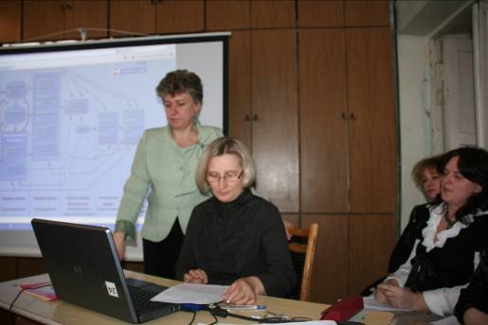 |  |  | РАЗДЕЛ 7.  ОЦЕНКА КАДРОВОГО ОБЕСПЕЧЕНИЯ
№ | Показатели |  |  | Количество человек/%
1. | Общая численность педагогических работников |  |  | 45 / 100
1.1 | Численность/удельный вес численности педагогических работников, имеющих высшее образование в общей численности педагогических работников |  |  | 41  (91%)
1.2 | Численность/удельный вес численности педагогических работников, имеющих высшее образование педагогической направленности (профиля) в общей численности педагогических работников |  |  | 40  (88,9%)
1.3 | Численность/удельный вес численности педагогических работников, имеющих среднее профессиональное образование в общей численности педагогических работников |  |  | 4  (8,9%)
1.4 | Численность/удельный вес численности педагогических работников, имеющих среднее профессиональное образование педагогической направленности (профиля) в общей численности педагогических работников |  |  | 3  (6,7%)
1.5 | Численность/удельный вес численности педагогических работников, которым по результатам аттестации присвоена квалификационная категория педагогических работников
 | 1.5.1 | Высшая |  | 24  (53,3%)
 | 1.5.2 | Первая |  | 12  (26,7%)
1.6 | Численность/удельный вес численности педагогических работников в общей численности педагогических работников, педагогический стаж которых составляет
 | 1.30.1 | До 5 лет |  | 7 (15,6%)
 | 1.30.2 | Свыше 30 лет |  | 24  (53,3%)
1.7 | Численность/удельный вес численности педагогических и административно-хозяйственных работников, прошедших за последние 5 лет повышение квалификации/профессиональную переподготовку по профилю педагогической деятельности или иной осуществляемой в образовательной организации деятельности в общей численности педагогических и административно-хозяйственных работников |  |  | 4  (100%)
1.8 | Численность/удельный вес численности педагогических и административно-хозяйственных работников, прошедших повышение квалификации по применению в образовательном процессе ФГОС в общей численности педагогических и административно-хозяйственных работников |  |  | 42 (91,3%)

Кадровая политика Школы обеспечивает условия для реализации цели повышения качества образовательной деятельности. Среди её задач наиболее актуальной для коллектива является обеспечение на оптимальном уровне баланса процессов обновления и сохранения численного состава кадров: в 2019 году отмечается положительная динамика в численности педагогических работников, стаж которых составляет до 5 лет.
Центральной остаётся и задача создания условий для повышения уровня квалификации и профессионализма в соответствии с потребностями Школы и действующего законодательства.

При оценке кадрового обеспечения констатируется:
- образовательная деятельность (ОД) в Школе в течение 2018 и 2019 годов обеспечена квалифицированным профессиональным составом педагогов со стажем и новыми молодыми кадрами, большей частью из числа выпускников школы, для которых в 2019 году выстроена система профессионального роста в соответствии с муниципальной программой;
- качество ОД определено, как и в предыдущие годы, динамично развивающейся на основе целенаправленной работы по повышению квалификации педагогов.

В 2019 г. повысили квалификацию в процессе непрерывного повышения квалификации работников 16 учителей (35, %) в соответствии с планом.

Как один из механизмов оценки качества образования в школе и эффективный инструмент повышения качества педагогического труда, аттестация стимулирует развитие инновационных процессов, способствует формированию адекватной самооценки работников сферы образования. В социальном плане аттестация решает задачу предоставления обучающимся и обществу эффективных образовательных услуг, дифференциации оплаты труда учителя, педагога в зависимости от качества его работы.
Всего в течение года на аттестацию было подано 12 заявлений, в том числе:
- на присвоение высшей к/к – 10 чел.
- на присвоение первой к/к – 1 чел.
- на соответствие занимаемой должности – 1 чел.

ИТОГИ АТТЕСТАЦИИ
- в 2019 г. все работники, подавшие заявления, аттестованы на соответствующие категории; показатели квалификации педагогического коллектива школы остаются стабильно высокими.

В 2019 году 86,7% педагогических работников МБОУ СОШ № 19 (38 чел.) имеют первую и высшую квалификационные категории, что на 2,7% ниже показателя 2018 года. Снижение произошло вследствие того, что в школу пришли молодые специалисты (3 человека.), не имевшие квалификационной категории, и уволилась учитель, имевщая I квалификационную категорию.
Профессиональные кадры успешно обеспечивают условия урочного образовательного процесса.
Планирование обучающей деятельности учителями на уроке соответствует требованиям ФГОС, темы уроков - учебному материалу Рабочих образовательных программ. Содержание, структура и методы их обеспечили решение поставленных образовательных целей и задач в соответствии с ФГОС (1-9) и ГОС (10-11 классы).
Отмеченное в ходе наблюдений образовательного процесса на уроках в 2019 году позволяет оценить обучающую деятельность большинства учителей высшим (четвёртым) или третьим уровнем соответствия требованиям ФГОС: 83% просмотренных уроков. Остальные соответствуют 2 (достаточному) уровню. На первом (реальный результат 50 - 64 %) и недостаточном уровнях соответствия требованиям (реальный результат ниже 50 %) уроков в ходе посещений не наблюдалось.
В ходе посещения обращено внимание на то, что учителя используют образовательный материал, подобранный на урок, методы и средства обучения в достижении не только предметных целей и результатов, но и способствующий личностному развитию и воспитанию обучающихся, повышению их учебной мотивации. Все просмотренные уроки показывают, что при планировании учебного процесса учителя используют и опираются на сформированные метапредметные умения, развивая их на уровне общего образования: например, такие, как
- навыки самоорганизации и саморегуляции учебной деятельности: установлено взаимопонимание между учителями и учениками, это создаёт условия для успешной деятельности в освоении систематических знаний по предметам;
- универсальные учебные действия самостоятельного познавательного поиска, взаимо-самопроверки и оценки учебной деятельности, самостоятельного осуществления контрольных и оценочных действий, формирование функциональной грамотности, развитие инициативы в организации учебного сотрудничества.
Учебный материал уроков без недостаточности служит целям и его задачам. Структура уроков соответствует их типам (просмотрены уроки изучения нового материала; большинство их соответствовало типу комбинированного урока). В содержании всех уроков вполне различимы образовательные единицы (или единица) (что изучается на уроке?). Они составляют образовательное ядро (главное содержание) урока.
В ходе наблюдений отмечено большое внимание, какое все учителя уделяют обоснованности выбора форм, приёмов, методов урока, что работает на реализацию целей и задач. Ни на одном из уроков не преобладали репродукция и частично-поисковые методы обучения. Учителя отдают предпочтение поисковым и проблемным приёмам, в том числе опережающим.
На всех посещённых уроках отслеживалось формирование комфортно-эмоциональных здоровьесберегающих условий, позволяющих ученикам ощущать себя субъектами ОП: все учителя обращаются к детям большей частью по имени, дают качественные эмоционально-корректные оценки участия обучающихся в уроке, кратко комментируют результаты деятельности как в целом класса, так и личного участия. Все уроки проводятся без личностных микроконфликтов.
Особо отмечена способность отдельных учителей к импровизации в отношении образовательной деятельности в ответ на возникшие условия в обучении обучающихся класса или отдельных учеников и свободно импровизационный стиль урока учителя русского языка и литературы Иваниной А.В. В этом проявлено мастерство профессионалов.
В образовательном урочном процессе учителя русского языка и литературы, биологии, химии, физики, математики, географии, истории, информатики часто опираются на ИКТ: используют интерактивную доску, однако чаще работают с ней сами, мало привлекая к работе учеников (рекомендация прошлого года, таким образом, в основном и среднем общем образовании, исключая начальное общее образование, применяется неактивно).
Наблюдаемый образовательный процесс указывает, что в содержании, методах и приёмах, используемых учителями, есть резервы, которые при надлежащем внимании к ним совершенствуют качество урока и повышают его реальный результат. Они систематизированы как контрольные критерии качества урока и с 2020 года включены во ВСОКО (с января):
- постановка учебной цели урока, в том числе с привлечением учеников;
- осуществление перехода от одного этапа к другому с помощью организации «точек понимания» и включение рефлексии учеников в процессе урока или на стыке этапов, например, приёмом экспресс - диагностики процесса: «понимаю-не понимаю; усвоил-не усвоил, можно двигаться дальше или нет?»;
- взаимо-самопроверка и оценка учебной деятельности, парная / групповая работа;
- применение исследовательских и проектных приёмов обучения через включение заданий на микро- и мини - исследования и проекты.

ОЦЕНКА РАБОТЫ ПЕДАГОГОВ-ПСИХОЛОГОВ И ПСИХОЛОГО - ПЕДАГОГИЧЕСКИХ УСЛОВИЙ ОБРАЗОВАТЕЛЬНОГО ПРОЦЕССА | 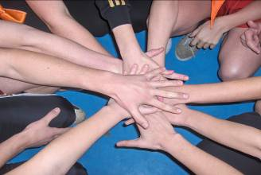
Психолого-педагогическая работа осуществляется педагогами-психологами (2 человека по 0,5 ставки).
Цель - психолого-педагогическое сопровождение учащихся, создание оптимальных условий для развития и педподдержки в образовательной среде школы.

Основные направления работы педагога-психолога:
- психолого-педагогическая диагностика;
- коррекционно-развивающая работа;
- консультирование;
- методическая работа;
- просветительская деятельность.

Приоритетными в работе педагогов-психологов являются следующие проблемы:
1.Здоровьесбережение. Психолого-педагогическое сопровождение детей-инвалидов, детей с ОВЗ, обучающихся с целью выявления условий дезадаптации и тревожности ребёнка в образовательном процессе.
2. Психологическое сопровождение детей «группы риска» - стоящих на профилактических учётах в ОПДН, КДНиЗП, ВШУ, «группе риска», «группа риска наркотизации».
3. Совершенствование психологической культуры участников образовательного процесса как условие для полноценного личностного развития и своевременного предупреждения возможных нарушений.

Педагогом-психологом Ежовой С.Н. ведётся 3 элективных курса в 9 классах «Психология и выбор профессии», что способствует реализации профориентации и социализации выпускников основного общего образования.
В рамках внеурочной деятельности в классах ФГОС ею созданы две программы («Я первоклассник» и «Тропинка к своему «Я») (5,3 % от числа всех объединений учащихся 1 - 9 классов), способствующая адаптации к школьному образованию и становлению личности обучающихся начального общего образования.

Педагоги-психологи оказывают содействие в проведении различных мероприятий в рамках реализации программ воспитания, социализации и формирования универсальных учебных действий. Педагог-психолог Москвина Н.Е. создала 2 программы по работе с детьми - инвалидами и подростками с проблемами семейных взаимоотношений, реализация которых гармонизирует внутренний микроклимат школы и семьи.

РАЗДЕЛ 8.  ОЦЕНКА УЧЕБНО-МЕТОДИЧЕСКОГО И БИБЛИОТЕЧНО-ИНФОРМАЦИОННОГО ОБЕСПЕЧЕНИЯ ОБРАЗОВАТЕЛЬНОГО ПРОЦЕССА | 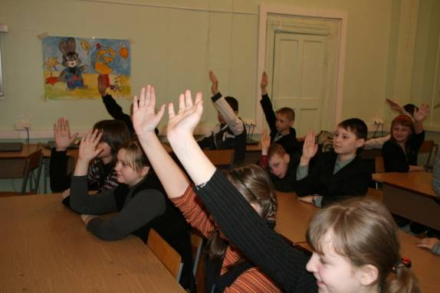

Общая характеристика:
Книгообеспеченность (учебная литература и учебно-методическая) - 100% обучающихся и педагогов
Наличие читального зала библиотеки, в том числе:
• с обеспечением возможности работы на стационарных или переносных компьютерах;
• с медиатекой;
• оснащенного средствами сканирования и распознавания текстов;
• с выходом в Интернет с компьютеров, расположенных в помещении библиотеки;
• с возможностью размножения печатных бумажных материалов
Численность / удельный вес численности учащихся, которым обеспечена возможность пользоваться широкополосным Интернетом (не менее 2 Мб/с), в общей численности учащихся
Средний уровень посещаемости библиотеки - 25,8 человека в день
В наличии сайт Школы (http://school19.1gb.ru), его содержание соответствует требованиям статьи 29 ФЗ № 273 (2012).

Деятельность школьной библиотеки с медиацентром и совмещённым читальным залом, информационное обеспечение в 2019 году возможно оценить как способствуюшие качеству образовательного процесса (завбиблиотекой Задонская С.Н.):
- фонд библиотеки формируется за счёт федерального, областного и муниципального бюджетов. Он соответствует требованиям ФГОС, учебники входят в федеральный перечень, утверждённый приказом Минобрнауки от 31.03.2014 № 253, с изменениями и дополнениями 2017 - 2019 г.г.
- количество экземпляров учебной и учебно-методической литературы в общем количестве единиц хранения фонда библиотеки (16,7 в расчёте на одного обучающегося школы) и количество экземпляров справочной и научно-популярной литературы (0,13 и 5,6 соответственно в расчёте на одного обучающегося школы) удовлетворяет потребностям образовательного процесса;
- совмещённый с абонементом читальный зал представляет возможности работы на стационарных и переносных четырёх компьютерах с выходом в широкополосный Интернет со скоростью 12 мгб/с;
- медиатека предоставляет к использованию 288 электронно-образовательных ресурсов (в сравнении с предыдущим годом увеличение на 15 экземпляров). Среди них востребованы и активно используются при реализации рабочих образовательных программ по предметам учебного плана 75 (26,9 %), которые соответствуют общедоступному аннотируемому перечню информационных образовательных ресурсов Интернета. 213 цифровых программных продуктов используются при реализации плана внеурочной деятельности, включая проектную;
- в наличии средства сканирования, распознавания текстов, размножения бумажных материалов.

В 2019 году в сравнении с предыдущими годами библиотечный фонд пополнен новыми бесплатными учебниками и учебными пособиями в учебных параллелях 9 ввиду введения ФГОС и 5 классов в целях обновления использованных в течение 5 лет и из-за изменений авторов выбранных учителями УМК.

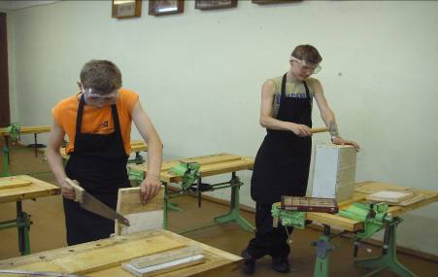 | РАЗДЕЛ 9.  ОЦЕНКА МАТЕРИАЛЬНО-ТЕХНИЧЕСКОЙ БАЗЫ  ОБРАЗОВАТЕЛЬНОГО ПРОЦЕССА

В 2019 году материально-технические условия в плане возможностей здания школы и условий для обеспечения здоровьесбережения обучающихся, повышения качества технического оснащения урока не претерпели значительных изменений, но способствуют реализации задач обеспечения качества образовательного процесса и реализации Учебного плана Школы.
1. | В Школе оборудованы 25 учебных кабинета, в их числе лаборатории по физике и химии, 2 компьютерных класса, кабинет технологии для девочек, кабинет ОБЖ.  Есть оборудованные спортивный зал (площадью гимнастического зала), столярные, слесарные и токарные мастерские для уроков технологии мальчиков.
2. | Работает столовая с буфетом на 100 посадочных мест (питание привозное).  На школьном дворе действуют баскетбольная площадка, площадка для игр (футбольное поле) и оборудованная полоса препятствий.
3. | Общая площадь помещений, в которых осуществляется образовательная деятельность, в расчёте на одного учащегося 1,83 М^{2.}  В расчёте на одного обучающегося 0,2 квадратных метра оборудованы помещения (кабинеты биологии, физики и химии, информатики и внеурочной работы) для проведения лабораторных (практических) и групповых работ и исследований.
4. | В наличии столовая - буфет на 100 посадочных мест с привозным питанием
5. | Действуют медицинский и процедурный кабинеты.  Работа медицинского, совмещённого с процедурным кабинетом, находящимся в безвозмездном пользовании, позволяет решать проблемы здоровьесбережения обучающихся в образовательном процессе. В соответствии с договором с ГБУЗ ВО «Ковровская ГБ № 2» № 28 от 01.01.2019 о медицинском обслуживании обучающихся выполнены профилактические мероприятия по сохранению здоровья и диспансеризации обучающихся школы.
6. | Используются в образовательном процессе уроков биологии и химии материальные возможности имеющегося 3D- класса.
7. | Из 140 штук компьютеров, имеющихся в наличии, в 2019 г. приобретено 14 новых за счёт спонсорской помощи ОАО КМЗ и средств школы (по 7 штук) - продолжилось медленное обновление устаревшего компьютерного парка в целом по школе. Это не способствовало увеличению показателя в расчёте использования компьютеров на одного обучающегося (0,136). Тем не менее, Интернет-поддержка ОП обеспечена: численность обучающихся, кому предоставлена возможность пользоваться широкополосным Интернетом со скоростью 12 мгб/с составила 63,3% от числа всех обучающихся, а от числа изучающих информатику и ИКТ в соответствии с учебным планом школы - 100 %.  Есть положительные изменения в развитии ИКТ- компетентности педколлектива: на конец.2019 г. нет учителей, не владеющих компьютерными технологиями - школьные мастерские для уроков технического труда, таким образом, с сентября 2019 года имеют современное компьютерное оснащение и рабочее место учителя.  Созданная цифровая образовательная среда в школе по-прежнему обеспечивает функциональность ИНТРАНЕТ - среды, способствующей оперативному управлению образовательным процессом и документообороту внутри школы
8. | Следуя многолетним традициям внеурочной работы и партнёрским отношениям, школа имеет возможности проведения больших общешкольных акций и дел на базе ДК «Современник», детского клуба «Огонёк» (35,7 % от числа общешкольных массовых мероприятий).

РАЗДЕЛ 10.
ОЦЕНКА ФИНАНСОВО - ЭКОНОМИЧЕСКОЙ ДЕЯТЕЛЬНОСТИ

Расходы и доходы образовательной деятельности обеспечены, в первую очередь, региональным и муниципальным бюджетами, а также спонсорской помощью. Реализованы все имеющиеся у школы финансово - экономические ресурсы для обеспечения условий реализации образовательных программ начального, основного и среднего общего образования в полном объёме имеющихся средств: приобретены компьютерное оборудование, программное обеспечение, нужное для оснащения кабинетов, развития инфраструктуры, обеспечения хозяйственных нужд, для прохождения медосмотра работников и педработников школы и поддержке их профессионального уровня через отъезды на курсы, для осуществления познавательных туристических туров обучающихся.
Наименование | Спонсорская помощь |  |  | Региональные средства |  |  |  | Муниципальные средства
 | Кол-во |  | Стоимость
 |  |  |  | Кол-во |  | Стоимость |  | Кол-во |  |  |  | Стоимость
1.Компьютерное оборудование
Интерактивная доска |  |  |  | 1 |  | 67000,00
МФУ |  |  |  | 3 |  | 58470,99
Ноутбук |  |  |  | 2 |  | 59200,00
Проектор |  |  |  | 1 |  | 29000,00
Системный блок |  |  |  | 1 |  | 31350,00
Моноблок |  |  |  | 5 |  | 222520,00
2. Программное обеспечение
Зип для оргтехники |  |  |  | 7 |  | 15 000,00
Блок оптики |  |  |  | 1 |  | 13800,00
Приобретение антивирусной программы |  |  |  | 1  1 |  | 3 150,00  4350,00
Услуга по контролю эффективности информации |  |  |  | 1 |  | 7500,00
Организация видеонаблюдения на ЕГЭ |  |  |  | 1  1  1 |  | 328122,66  328122,66  181044,68
Ремонт проектора | 1 |  | 2247,00
Услуга по генерации электронной подписи |  |  |  | 1 |  | 2000,00
3. Учебники
Прописи |  |  |  | 30 |  | 9600,00
Учебники | 132 |  | 34353
Бланки
Учебники |  |  |  | 390 |  | 125440,00
Учебники |  |  |  | 687 |  | 279365,01
Учебники |  |  |  | 100 |  | 54900,00
Учебники |  |  |  | 880 |  | 309040,00
Учебники |  |  |  | 782 |  | 285511,60
Изготовление аттестатов |  |  |  | 423 |  | 21573,00
Поставка медалей |  |  |  | 10 |  | 4550,00
Изготовление стендов |  |  |  | 5 |  | 20000,00
4. Мебель
Шкаф со стеклом |  |  |  | 4 |  | 26000,00
Доска классная |  |  |  | 1 |  | 10500,00
5. Оснащение кабинетов технологии, спортзала, каб. информатики
Приобретение молотков, напильников, зубила, ножниц |  |  |  |  |  | 6485,00
Приобретение винтовок в кабинет ОБЖ |  |  |  | 2 |  | 7780,00
Приобретение плакатов в каб ОБЖ | 6 |  | 3600,0
Приобретение медоборудования для оснащения медблока |  |  |  | 3 |  | 94000,00
6. Развитие инфраструктуры
Ремонт скатной кровли из листовой стали |  |  |  |  |  |  |  |  |  |  | 796000,00
Работы по промазке фальцев и свищей в покрытии из листовой стали (дворовая часть) |  |  |  |  |  |  |  |  |  |  | 45400,00
Смена оконных блоков в рекреации 4-го этажа |  |  |  |  |  |  |  |  | 5 |  | 103600,00
Ремонт системы отопления в учебных кабинетах |  |  |  |  |  |  |  |  |  |  | 70865,00
Обеспечение горячим питанием в каникулярное время | 50 |  | 5500,00 |  | 50 |  | 12680,00 |  | 50 |  | 9320,00
Работы по смене водосточных труб (1 стояк) |  |  |  |  |  |  |  |  | 1 |  | 15138,00
Установка рубильника в электрощитовой |  |  |  |  |  |  |  |  | 1 |  | 8171,00
Обеспечение горячим питанием в каникулярное время | 50 |  | 5500,00 |  | 50 |  | 15500,00 |  | 50 |  | 6500,00
Обеспечение горячим питанием в каникулярное время | 110 |  | 41580,00 |  | 110 |  | 69894,00 |  | 110 |  | 52866,00
Ремонт ХВС |  |  |  |  |  |  |  |  |  |  | 16582,00
Огнезащитная обработка чердака |  |  |  |  |  |  |  |  | 1 |  | 40000,00
7.Мероприятия по энергосбережению
Приобретение электротоваров (лампы, светильники) |  |  |  |  |  |  | 13928,28
Приобретение счетчика холодной воды |  |  |  |  |  |  |  |  | 1 |  | 6683,00
Приобретение огнетушителей |  |  |  |  |  |  |  |  | 5 |  | 5940,00
Приобретение водонагревателя |  |  |  |  |  |  |  |  | 1 |  | 6300,00
Поверка счетчиков ХВС |  |  |  |  |  |  |  |  | 2 |  | 1956,00
Поверка счетчика отопления |  |  |  |  |  |  |  |  | 1 |  | 20500,00
8. Пвышение квалификации учителей
Обучение по 44 фз |  |  |  |  |  |  |  |  | 1 | 6000,00
9. Периодический медосмотр
периодический медосмотр |  |  |  |  |  |  |  |  | 22 | 29170,00
периодический медосмотр |  |  |  |  |  |  |  |  | 41 | 53430,00
10. Хозяйственные товары
Пакеты для мусора |  |  |  |  |  |  |  |  | 82 | 5190,60
Приобретение хозтоваров |  |  |  |  |  |  |  |  |  | 46490,00
Приобретение чистящих средств |  |  |  |  |  |  |  |  |  | 3566
Приобретение бумаги для принтера |  |  |  |  |  |  |  |  | 25 | 5450,00
Приобретение краски ВД |  |  |  |  |  |  |  |  | 4 | 5400,00
Приобретение сантехники (смесители, картриджи) |  |  |  |  |  |  |  |  |  | 6100,00
Приобретение елки и гирлянды |  |  |  |  |  |  |  |  |  | 11550,00
Приобретение жалюзи в рекреацию 4-го этажа |  |  |  |  |  |  |  |  | 5 | 27000,00
Приобретение канцтоваров |  |  |  |  |  |  |  |  |  | 4073,80
11. Туристические поездки
Туристическая поездка в г.Кострому |  |  |  |  |  |  |  |  | 44 чел | 64400,00
Туристическая поездка в г.Суздаль |  |  |  |  |  |  |  |  | 44 | 47000,00
Туристическая поездка в г.Суздаль |  |  |  |  | 44 |  | 47 000,00
Туристическая поездка в г.Александров |  |  |  |  | 44 |  | 62000,00
Туристическая поездка в г.Муром |  |  |  |  | 44 |  | 47000,00
Туристическая поездка в Маринино |  |  |  |  | 32 |  | 19 600,00

Анализ доходов и расходов финансовых средств 2019 г. показывает, что имеющиеся средства позволяют поддерживать материально-технические условия при организации ОП: материально-технические приобретения обновляют оборудование и мебель, обеспечивают потребности образовательного процесса в технических средствах, лабораторном оборудовании в соответствии с требованиями ФГОС, как и в прошлые учебные годы. Оснащённость учебных кабинетов в соответствии с ФГОС составляет в 2019 г. - 77,4% (показатель стабилен в сравнении с двумя предыдущими годами).

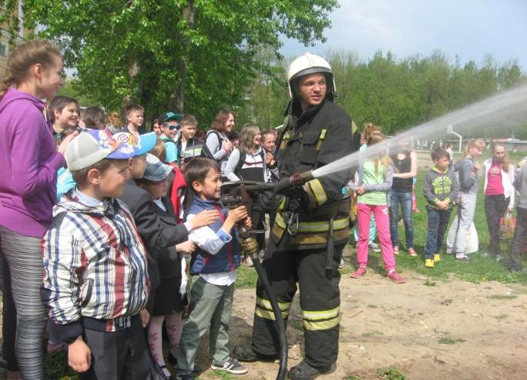
РАЗДЕЛ 11.
ОЦЕНКА ОБЕСПЕЧЕНИЯ УСЛОВИЙ БЕЗОПАСНОСТИ И СОХРАНЕНИЯ ЗДОРОВЬЯ ОБУЧАЮЩИХСЯ

РЕАЛИЗАЦИЯ ПРОГРАММЫ «БЕЗОПАСНАЯ ШКОЛА»
В школе принята программа «Безопасная школа». Реализация её в отчётном году, как и в предыдущие, обеспечила условия безопасности обучающихся и работников школы: в конце года произведена экспертиза Системы безопасности с целью определения первоочередных задач в её совершенствовании. Сделаны выводы, что Система безопасности школы:
- Обеспечивает невозможность проникновения в здание из соседних домов, в т.ч. по крышам и коммуникациям: имеются 2 калитки, 2 ворот, предназначенных для прохода персонала и проезда автотранспорта; по периметру объекта с южной, западной и северной сторон имеется забор из металлического профиля высотой 2.1м, протяжённостью 490 м.
- В случаях ЧС для обеспечения безопасной эвакуации людей имеет необходимое количество эвакуационных выходов (3 шт.); обеспечивающих беспрепятственное движение людей по путям эвакуации и через эвакуационные выходы, оповещение и управление движением людей по эвакуационным путям (в том числе с использованием световых указателей, звукового и речевого оповещения). Ключи от эвакуационных выходов находятся на вахте.

- Организует физическую круглосуточную охрану объекта с двумя «кнопками экстренного вызова наряда полиции» с ОВО при МО МВД России «Ковровский». (1-ая - на вахте, 2-ая – в канцелярии школы: прибытие наряда полиции по сигналу «Тревога» от 5 до 30 минут. На вахте установлен телефон с определителем номера 8 (49232) 5-03-15.
- Имеет инженерно-технические средства: объект оборудован СКУД (с 01.09.2018 г.), домофоном и системой видеонаблюдения и видеорегистрации с выводом на один монитор на вахту. Всего установлено 18 видеокамер (12 внутренних и 6 наружных). Наружные камеры (центральный вход - 2, подъездные ворота -1, учебные мастерские (северная сторона) - 1, тыловая сторона здания школы (север) - 1, тыловая сторона здания школы (восток) - 1 Внутренние камеры (фойе 1 этаж - 4, рекреация 2 этаж - 2, рекреация 3 этажа - 2, рекреация 4 этажа - 2). Срок архивирования и хранения информации 30 суток. Пункт охраны объекта оборудован телефоном с определителем номера, 1 кнопкой тревожной сигнализации с выводом на пульт вневедомственной охраны, радиобрелок находится у дежурного сторожа или вахтёра. Освещение территории осуществляется при помощи 1 прожектора, 3 светильников. Освещение достаточное в исправном состоянии, «слепых зон» не имеется. Но нет колонн (стоек) экстренного вызова наряда полиции.

- Поддерживает пожарную безопасность: объект оборудован автоматической системой пожарной сигнализации (АПС), системой оповещения и управления эвакуацией людей при пожаре. АПС оснащено: (ППКОП «Сигнал-20», источник резервного питания «Скат 1200м» со встроенным аккумулятором 7 а.ч., извещатели пожарные ручные ИПР СЗУ – 19 шт., установленные на путях эвакуации персонала, датчики (извещатель пожарный дымовой-158шт.,тепловой -59 шт.)., установленные во всех помещениях, оповещатель оптический табло «ВЫХОД» - 17 шт. Здание образовательного учреждения оборудовано системой речевого оповещения пожарной «Рокот-2», прибором приёмо-контрольным охранно-пожарным модульного типа «Магистр-16». Первичные средства пожаротушения соответствуют нормам: Правилам противопожарного режима в Российской Федерации (утв. Постановлением Правительства РФ № 390 от 25.04.2012 г.). Огнетушители промаркированы, заведён журнал учёта наличия, проверки и состояния первичных средств пожаротушения. Места размещения первичных средств обозначены знаками пожарной безопасности. Номенклатура, количество и места размещения первичных средств пожаротушения на объекте определены в зависимости от вида горючего материала, объёмно-планировочных решений объекта. На каждом этаже имеется поэтажный план эвакуации в печатном виде. Имеется 11 источников внутреннего противопожарного водоснабжения (внутренние пожарные краны). Проверка их технической исправности производится 2 раза в год. На территории объекта пожарных гидрантов нет. Ближайшие пожарные гидранты находятся : первый – в 20 метрах западнее на ул.Пионерской д.15, второй - севернее в 90 м на ул.Гастелло у Дет.сада №18 в исправном состоянии, в зимнее время очищаются от снега и льда. Дороги и подъезды к пожарным гидрантам обеспечивают проезд пожарной техники к ним любое время года. С целью обеспечения пожарной безопасности материалы чердачных перекрытий обработаны средствами огнезащиты «Произол». Группа огнезащитной эффективности по НПБ 251-98 - первая.

Но в соответствии с требованиями к антитеррористической и противодиверсионной безопасности Система школы лишь ограниченно готова: нужно дополнительное финансирование обеспечения мероприятий по антитеррористической защищенности места массового пребывания людей (80 тысяч рублей) для
1. оборудования объекта системой громкоговорящей связи с места вахтёра с каждым учебным помещением;
2. установки дополнительных видеокамер наблюдения: наружных – по периметру объекта – 4 шт.: внутренних – в фойе на этажи – 2шт. и телефона в учебные мастерские.
Это задача 2019-2020 учебного года.
В течение 2019 года в соответствии с планом работы проведены 3 эвакуационных тренировки (май 2019, 1-2 учебные четверти) и традиционный День защиты детей (май 2019), в ходе которых произведён «сухой тренаж» оповещения коллектива по созданной модели и информационно-просветительские мероприятия по ОБЖ.
ОЦЕНКА ПСИХОЛОГИЧЕСКОЙ БЕЗОПАСНОСТИ УЧАСТНИКОВ ОБРАЗОВАТЕЛЬНЫХ ОТНОШЕНИЙ | 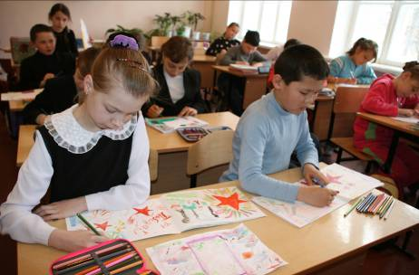
Психологическая безопасность педколлектива, родителей / законных представителей и самих обучающихся в течение года обеспечивалась деятельностью психологической службы школы и двумя комиссиями, созданными с целью расследования и разрешения (примирения сторон) возможно возникающих конфликтов на различных уровнях: «учитель - учитель», «учитель - администрация», «родители - учитель», «учитель - обучающийся», «ученик - ученик».
По итогам 2019 года отмечается: положительный микроклимат школы способствует тому, что в течение всего учебного года не было конфликтов на уровнях «учитель - учитель», «учитель - администрация». Весной 2019 рассмотрены условия 1 микроконфликта на уровне «учитель-родитель» (3в). В результате обучающаяся 3в с 01.09.2019 перешла в СОШ № 15. Анализ причин указывает на родительский субъективизм в оценке происходящего из-за желания уберечь семью и ребёнка от общественной огласки и осуждения за неправильное поведение. Педагог же допустила нарушение педагогической этики.
В целях улучшения психологического климата в ходе образовательного процесса школы с 01.09.2019 до коллектива доведён следующий вывод: в случаях возникающих конфликтов необходима оперативная, выверенная и терпеливая профессиональная позиция педагогов, определяемая единственно возможной целью установления компромисса между участниками сторон и их примирения.
Учителям даны советы избегать замалчивания, неоперативности в реакциях; принципиально настойчивого оспаривания педагогической точки зрения; вовлечения ребёнка в педагогические споры, даже если проявлено явно негативное поведение ученика. Это усугубляет, а не свёртывает конфликт.

СОХРАНЕНИЕ ФИЗИЧЕСКОГО ЗДОРОВЬЯ ОБУЧАЮЩИХСЯ В ОБРАЗОВАТЕЛЬНОЙ ДЕЯТЕЛЬНОСТИ  В 2019 году произошли изменения программы медицинской диагностики и профилактической деятельности медслужбы школы. В связи с этим в мониторинге наблюдений за состоянием физического здоровья обучающихся появились новые параметры: среди них параметры хронических заболеваний, временных непосещений образовательного процесса, что позволяет иметь более подробную статистику о физическом здоровье обучающихся школы. | 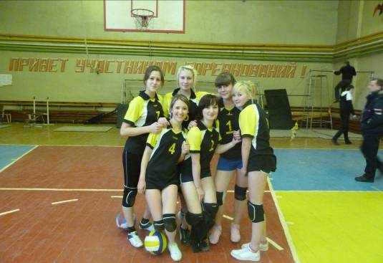
Профилактические осмотры проведены планово и в полном объёме в соответствии с договором № 28 ГБУЗ ВО «Ковровская ГБ № 2» от 01.01.2019.

Показатели в здоровье обучающихся школы на конец календарного года вновь, как и 2017-2018 г.г., показывают наличие, начиная с первого класса, детей с хроническими заболеваниями (22% %), инвалидов (0,6 %) и имеющих отклонения в зрении (29,8 %), слухе (0,5 %), опорно-двигательном аппарате (20,2 %). В сравнении с предыдущими годами колебания незначительны (в пространстве математических погрешностей), но всё-таки в сторону повышения показателей неблагополучия в здоровье. По-прежнему из хронических заболеваний более высокие показатели болезней системы кровообращения и органов зрения и дыхания (9,7 % обучающихся).

Показатели заболеваемости с временным непосещением учебных занятий (99,1%) высокие, так как в течение осенне-зимнего периода у обучающихся отмечалось заболевание органов дыхания (в большинстве респираторными инфекциями): 73,7% от числа болеющих, среди них и часто болеющие дети. Но в соответствии с мониторингом наблюдений заболеваемости в течение трёх последних лет, включая 2019, в школе не было закрыто на карантин ни одного класса.

Среди поступивших в школу в 2019 году детей с отклонениями в здоровье 21 человек (2,6 %), но к подростковому периоду таких детей уже 100 человек (12,5 %), что говорит о наличии тенденции ухудшения здоровья в школьный период обучения, это подтверждает выводы здравоохранения по стране.
В течение года переболели 99,1 % обучающихся, при этом болезнями органов дыхания 73,7 % (в большинстве респираторными инфекциями).
У 30 % обучающихся есть отклонения в физическом развитии (количество адекватно многолетним наблюдениям).
Результаты работы педколлектива по предупреждению травматизма положительны (0 человек), как и в 2017 - 2018 году.

ЗДОРОВЬЕ ОБУЧАЮЩИХСЯ НА КОНЕЦ 2019 ГОДА (СТАТИСТИКА)

ГРУППЫ ЗДОРОВЬЯ | Классы |  |  | Возрастная группа
Классы/ группы | 1 | 2 - 9 |  | Подростки
Первая | 20 | 196 |  | 20
Вторая (незначительные отклонения) | 41 | 250 |  | 89
Третья (с хроническими заболеваниями) | 6 | 119 |  | 55
Среди них
Глаза и придаточный аппарат | 233 / 29,2 %  из них миопия 100 / 12,5 %
Костномышечная система | 206 / 25,8 %  из них  деформирующие дорсопатии - 69 / 8,6 %  плоскостопие - 137 / 17,1 %
Система кровообращения | 31 / 3,9 %
ВСД (нервная система) | 27 / 3,4 %
Органы дыхания | 19 / 2,4 %
Мочеполовая система | 13 / 1,6 %
Пищеварение | 11 / 1,4 %
Врождённые аномалии, деформации и хромосомные нарушения | 8 / 1 %
Ухо сосцевидный отросток | 4 / 0,5 %
Кожа и подкожная клетчатка | 3 / 0,4 %
Болезни эндокринной системы, психические расстройства речи и языка и сахарный диабет | по 1 / 0,1 %
Дети - инвалиды | 0 | 3 / 0,4 % |  | 2 / 0,3 %
ФИЗКУЛЬТУРНЫЕ ГРУППЫ
Основная | 59/ 7,4 % | 448 / 56 % |  | 110 / 13,8 %
Подготовительная | 8 / 1% | 107 / 13,4% |  | 49 / 6,1%
Спецмедгруппа | 0 | 6 / 0,8% |  | 2 / 0,3 %
Освобождённые от физкультуры | 0 | 8 / 1% |  | 4 / 0,5%
ИМЕЮТ ОТКЛОНЕНИЯ В ЗДОРОВЬЕ
Нарушения зрения | 5 / 0,6% | 164/ 20,5% |  | 69/ 8,6%
Нарушения слуха | 1/ 0,1 % | 3/ 0,4 % |  | 0
Нарушения опорно-двигательного аппарата (ОДА) | 15 / 1,8 % | 142 / 17,8 % |  | 4/ 0,5 %
из их числа
Нарушения осанки | 0 | 13 / 1,6 % |  | 2 / 0,3%
Сколиоз | 0 | 29 / 3,6% |  | 25 / 3,1 %
ФИЗИЧЕСКОЕ РАЗВИТИЕ
Возрастная норма | 562 / 70,3 %
Отклонения | 241/ 30, 0 %
ЗАБОЛЕВАЕМОСТЬ С ВРЕМЕННЫМ НЕПОСЕЩЕНИЕМ ШКОЛЫ
(в расчёте на 100 человек)
Инфекционные паразитарные болезни | 20 / 20 % (от 100 человек)
Болезни органов дыхания | 589 / 73,7 % (от числа всех обучающихся)
Травмы и отравления | 0
Прочие болезни | 183 / 22,9 % (от числа всех обучающихся)
ВСЕГО | 792 / 99,1 % (от числа всех обучающихся
ПРОФИЛАКТИЧИЕ ОСМОТРЫ ОБУЧАЮЩИХСЯ
 | 1 | 2 - 9 | Подростки
ОСМОТРЕНО врачами-специалистами (план 335 - осмотрено 100 %) |  | 221 | 114
Репродуктивное здоровье |  |  | 209/ патология 9  (мальчики 14 - 17 лет

Результаты работы педколлектива по предупреждению травматизма
Учебный год | Количество учащихся в школе | Травматизм |  |  |  | в %
 |  | школьный | спортивный |  | транспортный | школьный | спортивный | транспортный
2018 | 803 | нет | нет | нет |  | 0 | 0 | 0
2019 | 799 | нет | нет | нет |  | 0 | 0 | 0

ЧАСТЬ 2.  РЕЗУЛЬТАТЫ АНАЛИЗА ПОКАЗАТЕЛЕЙ ДЕЯТЕЛЬНОСТИ ШКОЛЫ В 2019 ГОДУ | 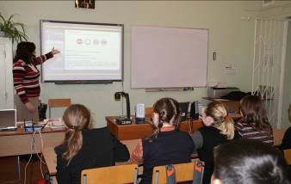
ОБЩИЙ ВЫВОД
На основании итогов 2019 года возможно сделать заключение: образовательная деятельность педколлектива обеспечила реализацию образовательной политики школы в условиях, процессе и результатах образования. Приоритетные педагогические задачи в реализации Федерального проекта «Образование», определённые на календарный период, требования регламентирующих деятельность Школы документов реализованы.
Школа имеет достаточную инфраструктуру, которая соответствует требованиям СанПиН 2.4.2.2821 - 10 и позволяет в полном объёме реализовывать образовательные программы в соответствии с требованиями ФГОС.
Она укомплектована достаточным количеством педагогических и иных работников, обеспечивающих стабильность качественных результатов образовательной деятельности по большинству критериев образовательной деятельности, и индивидуальные достижения педагогов и обучающихся.
В ходе самообследования образовательной деятельности 2019 года дана статистическая оценка реализации образовательных программ, условий ОД и образовательных результатов.

КАРТЫ ОЦЕНКИ ОБРАЗОВАТЕЛЬНОЙ ДЕЯТЕЛЬНОСТИ

КАРТА ОЦЕНКИ УСЛОВИЙ РЕАЛИЗАЦИИ ОБРАЗОВАТЕЛЬНЫХ ПРОГРАММ
Группа условий  Численность по уровням образования | Критерии оценки | Единицы измерения | Фактический показатель на конец 2019 года
 | Начальное общее | Человек | 323
 | Основное общее |  | 401
 | Среднее общее |  | 78
 | ВСЕГО обучающихся на конец декабря 2019 |  | 802
Кадровые условия | Численность / удельный вес численности педагогических работников:  • имеющих высшее образование, в общей численности педагогических работников (всего по ОО и по уровням общего образования) | Чел. / % | 41 /91%
 | • имеющих высшее образование педагогической направленности (профиля, направления подготовки), в общей численности педагогических работников | Чел. / % | 40 /%
 | • которым по результатам аттестации присвоена квалификационная категория в общей численности педагогических работников, в том числе:  — первая;  — высшая | Чел. / % | 24 / 53,3%  12 / 26,7%
 | • педагогический стаж работы которых составляет:  — до 5 лет;  — свыше 30 лет | Чел. / % | 7 / 15%  24 / 53,3%
 | • своевременно прошедших повышение квалификации по осуществлению образовательной деятельности в условиях ФГОС ОО, в общей численности педагогических работников | Чел. / % | 41 /91%
 | • охваченных непрерывным профессиональным образованием:  — тренинги, обучающие семинары, стажировки;  — вне программ повышения квалификации | Чел. / % | 11 /24,4%  6 / 13.3%
 | • реализовавших методические проекты под руководством ученых или научно-педагогических работников партнерских организаций | Чел. / % | 8 / 17,8%
 | • являющихся победителями или призерами конкурса «Учитель года» (по этапам конкурса) | Чел. / % | нет
 | • являющихся победителями или призерами  муниципальных,  региональных  и федеральных конкурсов профессионального мастерства | Чел. / % | 4 / 9%  9 / 20%  1/12
 | • имеющих публикации в профессиональных изданиях на региональном  или федеральном уровнях | Чел. / % | 6 / 13%  3/7%
 | • ведущих личную страничку на сайте ОО | Чел. / % | 3 / 7%
 | Численность / удельный вес численности педагогических и административно-хозяйственных работников:  • прошедших за последние три года повышение квалификации по профилю профессиональной деятельности и (или) иной осуществляемой в ОО деятельности, в общей численности педагогических и административно-хозяйственных работников | Чел. / % | 42 / 91,3%
 | • имеющих профессиональную переподготовку по профилю / направлению профессиональной деятельности или иной осуществляемой в ОО деятельности, в общей численности педагогических и административно-хозяйственных работников | Чел. / % | 0
Психолого-педагогические условия | Количество педагогов-психологов в штатном расписании | Чел. | 2
 | Количество педагогов-психологов по совместительству | Чел. | 2
 | Количество социальных педагогов | Чел. | 1
 | Доля педагогических работников с вмененным функционалом тьютора в общем количестве педагогических работников | Чел. / % | 1 / 2,2%
 | Доля мероприятий, курируемых педагогом-психологом в программе воспитания | Ед. / % | 15 /22,1%
 | Доля мероприятий, курируемых педагогом-психологом в программе формирования и развития УУД | Ед. / % | 1 / 20%
 | Доля курсов внеурочной деятельности, разработанных при участии (соавторстве) педагога-психолога, в общем объеме курсов внеурочной деятельности в плане внеурочной деятельности | Ед. / % | 2 / 5,3%
 | Количество дополнительных образовательных программ на базе школы, разработанных при участии (соавторстве) педагога-психолога | Ед. | 1 / 14,3%
 | Наличие оборудованного помещения, приспособленного для индивидуальных консультаций с обучающимися, родителями | Есть/ нет | Есть:  каб. № 18
 | Наличие оборудованных образовательных пространств для психологической разгрузки, рекреационных зон | Есть/ нет | нет
Материально-технические условия | Количество компьютеров в расчете на одного учащегося | .  Ед. | 0,136
 | Оснащенность 19 учебных кабинетов (в соответствии с ФГОС ОО: потребность 133 ед.)  - персональных компьютеров  - принтеров  - сканеров  - копировальная техника  - документкамера  - интерактивная доска  - мультимедиапроектор | Ед. / % от потребности | 101 / 75,94%  18 /94,74%  17/ 89,47%  15 /78,95%  17/ 89,47%  1/ 5,26%  14/ 73,68%  19 / 100%
 | Наличие читального зала библиотеки, в том числе:  • с обеспечением возможности работы на стационарных  или переносных компьютерах;  • с медиатекой;  • оснащенного средствами сканирования и распознавания  текстов;  • с выходом в Интернет с компьютеров, расположенных  в помещении библиотеки;  • с возможностью размножения печатных бумажных материалов | Да / нет | Да  Да  Да  Да  Да  Да
 | Численность / удельный вес численности учащихся, которым обеспечена возможность пользоваться широкополосным Интернетом (не менее 2 Мб/с), в общей численности учащихся | Чел. / % | 508 / 63,3%
 | Общая площадь помещений, в которых осуществляется образовательная деятельность, в расчете на одного учащегося | Кв. м | 23,4 М²
 | Общая площадь помещений (каб. 18), оборудованных для групповой работы, в расчете на одного учащегося | Кв. м | 0,07 М²
 | Общая площадь помещений (каб. №№ 24 + 25+ 26), оборудованных для проведения лабораторных занятий и учебных исследований, в расчете на одного учащегося | Кв. м | 0,43 М²
 | Доля уроков (лабораторных занятий, практикумов) в общем объеме учебного плана, проведенных с использованием материально-технической базы организаций-партнеров | Ед. / % | 0
 | Доля внеурочных мероприятий в общем объеме плана внеурочной деятельности, проведенных с использованием материально-технической базы организаций-партнеров | Ед. / % | 5 / 35,7%
Учебно-методическое и информационное обеспечение | Количество экземпляров учебной и учебно-методической литературы в общем количестве единиц хранения библиотечного фонда, состоящих на учете, в расчете на одного учащегося | .  Ед. / % | 16,7 / 2.1%
 | Количество экземпляров справочной литературы в общем количестве единиц хранения библиотечного фонда, состоящих на учете, в расчете на одного учащегося | Ед. | 0,13
 | Количество экземпляров научно-популярной литературы в общем количестве единиц хранения библиотечного фонда, состоящих на учете, в расчете на одного учащегося | Ед. | 5,6
 | Соответствие используемых учебников и учебных пособий федеральному перечню | Соответствует / не соответствует | Соответствует
 | Наличие общедоступного аннотированного перечня информационных образовательных ресурсов Интернета | Да / Нет | Да
 | Количество единиц электронных образовательных ресурсов, используемых при реализации рабочих программ по предметам учебного плана | Ед. | 75
 | Количество единиц цифровых программных продуктов, используемых при реализации плана внеурочной деятельности | Ед. | 213
 | Количество единиц цифровых программных продуктов, используемых для обеспечения проектной деятельности обучающихся | Ед. | 213
 | Соответствие содержания сайта требованиям статьи 29 Федерального закона № 273-ФЗ «Об образовании в Российской Федерации» | Соответствует / не соответствует | Соответствует
КАРТА ОЦЕНКИ ПРЕДМЕТНЫХ ОБРАЗОВАТЕЛЬНЫХ РЕЗУЛЬТАТОВ
Показатели оценки предметных образовательных результатов | Единица  измерения | Показатель  2019 г.
Численность / удельный вес численности учащихся, успевающих на 4 и 5 по результатам промежуточной аттестации, в общей численности учащихся | Чел. / % | 284/58,8 %
Средний балл ОГЭ выпускников 9-х классов по русскому языку | Балл | 31,7
Средний балл ОГЭ выпускников 9-х классов по математике | Балл | 15,2
Средний балл ЕГЭ выпускников 11-х классов по русскому языку | Балл | 76,6
Средний балл ЕГЭ выпускников 11-х классов по математике | Балл | 4,4 (базовый уровень)  59,2 (профильный уровень)
Численность / удельный вес численности:  • выпускников 9-х классов, получивших неудовлетворительные результаты на ОГЭ по русскому языку, в общей численности выпускников 9-х классов | Чел. / % | 0
• выпускников 9-х классов, получивших неудовлетворительные результаты на ОГЭ по математике, в общей численности выпускников 9-х классов | .  Чел. / % | Июнь 2019:  11/ 14,1 %  Сентябрь 2019: 0/0%
• выпускников 11-х классов, получивших результаты ниже установленного минимального количества баллов ЕГЭ по русскому языку, в общей численности выпускников 11-х классов | Чел. / % | 0
• выпускников 11-х классов, получивших результаты ниже установленного минимального количества баллов ЕГЭ по математике, в общей численности выпускников 11-х классов | Чел. / % | 0
• выпускников 9-х классов, не получивших аттестаты об основном общем образовании, в общей численности выпускников 9-х классов | Чел. / % | Июль 2019:  2 / 2,56%  Сентябрь:  0
• выпускников 11-х классов, не получивших аттестаты о среднем общем образовании, в общей численности выпускников 11-х классов | Чел. / % | Июль 2019:  1 / 1,8%  Сентябрь  0
• выпускников 9-х классов, получивших аттестаты об основном образовании с отличием, в общей численности выпускников 9-х классов | Чел. / % | 10 / 12,8%
• выпускников 11-х классов, получивших аттестаты о среднем общем образовании с отличием, в общей численности выпускников 11-х классов | Чел. / % | 10 / 18,2%
• учащихся, принявших участие в различных олимпиадах, смотрах, конкурсах, в общей численности учащихся:  - Всероссийская олимпиада по общеобразовательным предметам  - Начальное общее образование  - Основное и среднее общее  - Различные олимпиады, конкурсы, смотры, фестивали, конференции и т.д. | Чел. / % | 265 /5,22 %  312 / 38%
• учащихся — победителей и призеров олимпиад, смотров, конкурсов, в общей численности учащихся, в том числе:  - победителей и призёров Всероссийская олимпиада по общеобразовательным предметам (школьный этап)  - победителей и призёров различных олимпиад, конкурсов, смотров, фестивалей, конференций и т.д. | Чел. / % | 54 (11,3%)  251 / 31%
— муниципального уровня  - победителей и призёров Всероссийская олимпиада по общеобразовательным предметам  - победителей и призёров различных олимпиад, конкурсов, смотров, фестивалей, конференций и т.д. | Чел. / % | 17  (2.12%%)  51 / 6,2%
— регионального уровня  - победителей и призёров Всероссийская олимпиада по общеобразовательным предметам  - победителей и призёров различных олимпиад, конкурсов, смотров, фестивалей, конференций и т.д. | .  Чел. / % | 1  (0,12%)  63 / 7,7%
— федерального уровня  - победителей и призёров Всероссийская олимпиада по общеобразовательным предметам  - победителей и призёров различных олимпиад, конкурсов, смотров, фестивалей, конференций и т.д. | Чел. / % | 0  142 / 17,3%
— международного уровня  - победителей и призёров Всероссийская олимпиада по общеобразовательным предметам  - победителей и призёров различных олимпиад, конкурсов, смотров, фестивалей, конференций и т.д. | Чел. / % | 0  55 / 6,7%
• учащихся, получающих образование с углубленным изучением отдельных учебных предметов, в общей численности учащихся | Чел. / % | 0
• учащихся, получающих образование в рамках профильного обучения, в общей численности учащихся | Чел. / % | 55 / 6,9%

ТОЧКИ РОСТА И УПРАВЛЕНЧЕСКИЕ РЕШЕНИЯ, КОТОРЫЕ ИХ ОБЕСПЕЧИЛИ

№ п/п | Показатели, где в 2019 году отмечена положительная динамика в сравнении предыдущим годом | Управленческие решения, которые их обеспечили
1. | Результаты работы школы получили высокую независимую оценку по итогам Всероссийского конкурса «500 лучших образовательных организаций - 2019» и I Всероссийского педагогического съезда «Моя страна», став лауреатом в номинации «Лучшая общеобразовательная организация страны - 2019» и удостоившись медали и диплома. (www.nevobrazovanie.ru) | Представление школы, направленное в адрес учредителей конкурса  (г. Санкт - Петербург)
2. | 58% педколлектива являются победителями, призёрами и лауреатами при активной трансляции своего передового опыта в педагогическом сообществе школы, города, региона и страны. | Стимулирование участия в различных профессиональных конкурсах, конференциях, в публикациях ППО и работы с личными страничками школьного сайта
3. | Успешное завершение работы инновационной региональной площадки по теме «Организационно-педагогические условия формирования российской идентичности школьников» | Стратегия педагогической деятельности в условиях постоянного инновационного режима в школе
4. | Результативность в качестве образования и в завершении основного общего и среднего общего образования всеми выпускниками 9 и 11 классов: | Оказание индивидуальной педагогической поддержки обучающимся с высокой учебной мотивацией в учебный период и  стимулирование подготовки к ГИА выпускников школы
 | 10 выпускников 11 классов закончили школу с памятными медалями и 4 выпускника 9 классов получили аттестат с отличием
 | Итоги ЕГЭ выпускников 2019 года выше предыдущих лет
5. | Независимая оценка условий организации образовательной деятельности | Создание доступной среды школы (рекомендации исполняются в течение второго полугодия 2019-2020 учебного года)

ОТСУТСТВИЕ ПОКАЗАТЕЛЯ ИЛИ ОТРИЦАТЕЛЬНАЯ ДИНАМИКА («ЗОНЫ РИСКА»)
ПО ОТДЕЛЬНЫМ КРИТЕРИЯМ И ИХ ПРИЧИНЫ

№ п/п | Критерии, где в 2019 году показатель отрицательный или в каком отмечена отрицательная динамика | Причина | Путь коррекции
1. | Профессиональная переподготовка административно-хозяйственных работников | Отсутствие подобной задачи в управленческой деятельности школы | Изучение проблем профессиональной переподготовки руководящих кадров
2. | Низкая активность учителей школы в участии в профессиональном конкурсе «Учитель года» | Преобладание педкадров пред - и пенсионного возраста | Решение задачи обновления и подготовки молодых педкадров
3. | Отсутствие оборудованного пространства для индивидуальных консультаций психологов с обучающимися и родителями | Дефицит помещений при двусменной работе школы в условиях 6-дневной рабочей недели | Создание и использование (по субботам) «зоны психологической разгрузки» для детей и подростков, их родителей при возможном переходе на 5-дневную рабочую неделю большинства обучающихся школы
4. | Неиспользование материально-технической базы организаций-партнёров для проведения лабораторных занятий и практикумов | Незнание потребностей коллектива и возможностей близлежащих ОО, отсутствие инициативы | Изучение возможностей колледжа сервиса и технологий, КГТА и потребностей учителей-предметников
5. | Нестабильность средних баллов ОГЭ и ЕГЭ | Разный уровень учебного потенциала выпускников разных лет | При анализе результатов учёт развития интеллекта обучающихся
6. | Результативность олимпиад по общеобразовательным предметам на муниципальном и региональном уровне, отсутствие участников на более высоких, чем региональный, уровнях | Проблемы дефицита педагогических кадров и невысокой оплаты труда | Решение стратегической задачи обновления педкадров, сокращения урочной нагрузки и поиск возможностей материального поощрения, оплаты дополнительной нагрузки по подготовке к олимпиадам
7. | Отсутствие в Учебном плане школы предметов с углублённым изучением | Переход на 5-дневную рабочую неделю в 1 - 7 классах | Включение решения проблемы в качестве стратегической задачи

24.03.2020

Исполнители -
замдиректора Лобанова О.В., Самойлова А.В., Курбанова С.А.,
старшие методисты Волкова Г.И., Ежова С.Н., Заботина Г.Н., Мельников С.Ю.,
завбиблиотекой Задонская С.Н.

